

Universidad Nacional Autónoma de México.

Facultad de Ingeniería.

**Práctica #1: La computación como herramienta de trabajo de ingeniería.**

Fundamentos de programación. Grupo:1111 Semestre 2019-1.

Alumnos: Aguilar Luna Geraldine Selene.

Bautista Angeles America.

Fonseca García María Fernanda.

Hernández Castro Denise Alexandra.

Fecha de entrega 24 de agosto del 2019.

**Objetivo:** Descubrir y utilizar herramientas de software que se ofrecen en Internet que permitan realizar actividades y trabajos académicos de forma organizada y profesional a lo largo de la vida escolar, tales como manejo de repositorios de almacenamiento y buscadores con funciones avanzadas.

**Ejercicios a realizar en la práctica 1:**

1. Realizar 5 búsquedas usando operadores de google.
2. Realizar 5 cálculos usando la calculadora de google.
3. Realizar 5 conversiones usando google.
4. Realizar 1 gráfica en 2D y 1 gráfica en 3D por integrante de equipo usando google.
5. Usar google académico para buscar:

5.1. Links sobre Algoritmos.

5.2. Links sobre Lenguaje C.

5.3. Links sobre Pseudocódigo.

1. Cada integrante del equipo debe compartir un documento usando un servicio en la nube. Se debe incluir una captura de pantalla o texto que demuestre esto.
2. Cada integrante del equipo debe realizar una búsqueda mediante una imagen usando google imágenes.
3. Trabajo de casa
4. Cada integrante del equipo debe crear una cuenta en github.com. Debe haber una captura de pantalla y un link por integrante de equipo de su cuenta.

Las actividades pudieron realizarse en su totalidad, puesto que varias de ellas ya las habíamos realizado antes para algunas búsquedas escolares y personales, sin embargo, el aspecto que pudo habernos detenido un poco fue el manejo del sistema operativo IOS, ya que la mayoría de las integrantes del equipo no había manejado antes este sistema.

**Planteamiento y resultado de los ejercicios**

* **1) Realizar 5 búsquedas usando operadores de google.**

1. **Buscador Google: “Elipse”.**

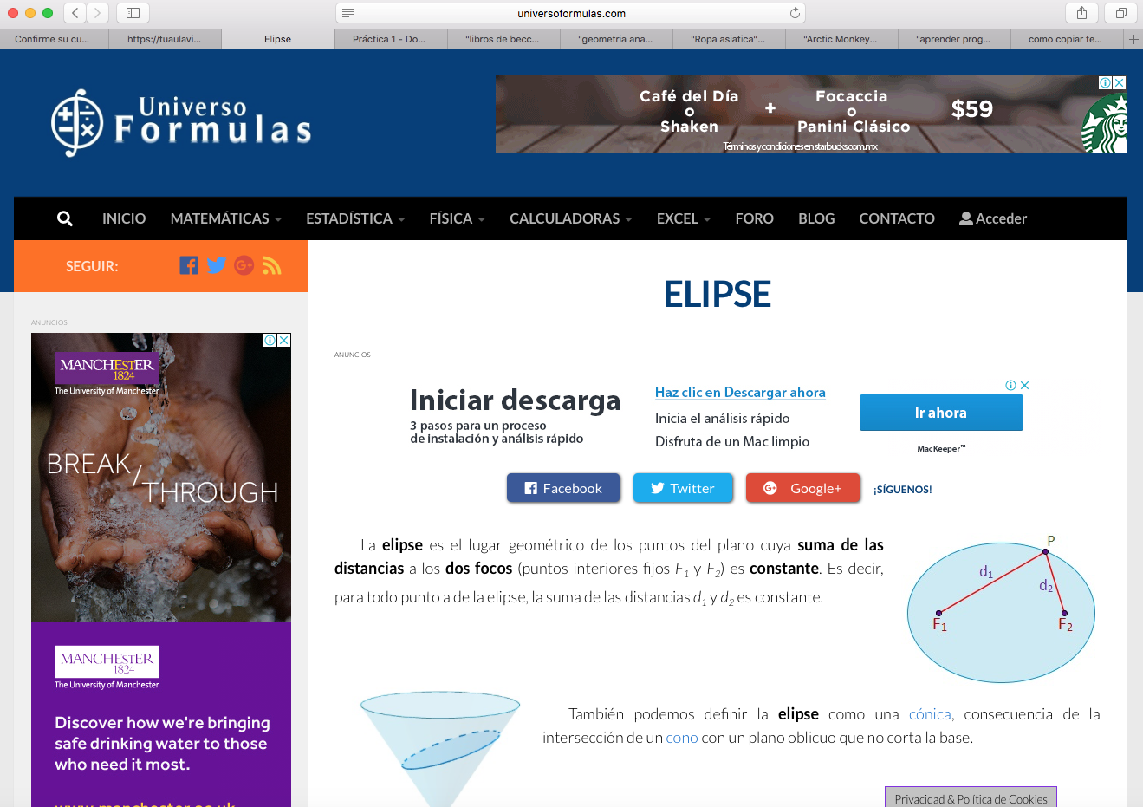www.universoformulas.com/matematicas/geometria/elipse/

Definición de **elipse**. Ecuación de la **elipse**. Fórmula de su área, perímetro y excentricidad. La **elipse** está formada por los puntos que equidistan de los dos …

La anterior página describe que es una Elipse, te representa sus elementos y sus ecuaciones de forma breve, es decir no obtiene información que pueda confundir al usuario y a su vez contiene ejercicios.

**b) Buscador Google: "Libros de Becca Fitzpatrick".**



https://jackmoreno.com/2017/04/10/7-mejores-libros-de-becca-fitzpatrick/

10 abr. 2017 - 7 mejores **libros de Becca Fitzpatrick**. Aquí os reseño una lista de novelas de Becca Fitzpatrick, popular escritora estadounidense famosa por …

En esta página podrás encontrar información relevante a cerca de los 7 mejores libros de Becca Fitzpatrick, quien escribe libros para adolescentes, guiándose por lo romántico.

**c) Buscador Google: “Geometria analitica cónicas”.**

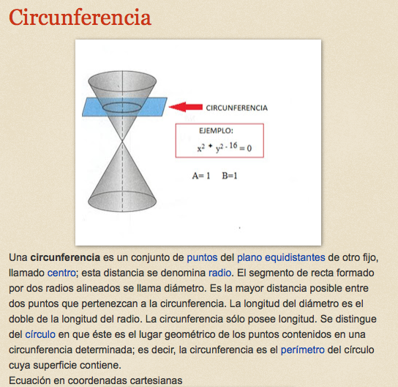

https://gramir33.webnode.es/a10°/geometria-analitica/conicas/

Etiquetas. La lista de etiquetas está vacía. Inicio > 10° > **GEOMETRÍA ANALÍTICA > Cónicas**. Cónicas. HISTORIA DE LAS CÓNICAS Y LA GEOMETRÍA …

En este link podrás encontrar la definición, ecuaciones y uso de todas las cónicas, contiene ejemplos y ejercicios para practicar la teoría.

**d) Buscador Google: “Ropa asiatica”.**



https://www.yesstyle.com/en/home.html

Shop Asian Fashion, Beauty & Lifestyle with Free Worldwide Shipping. Thousands of items added daily from Korea, Japan, Hong Kong, Taiwan, China and …

En la siguiente página podrás encontrar diferentes tipos de prendas, cosméticos y accesorios para mujer, todo es estilo asiático.

**e) Buscador Google: “Aprender programación”.**

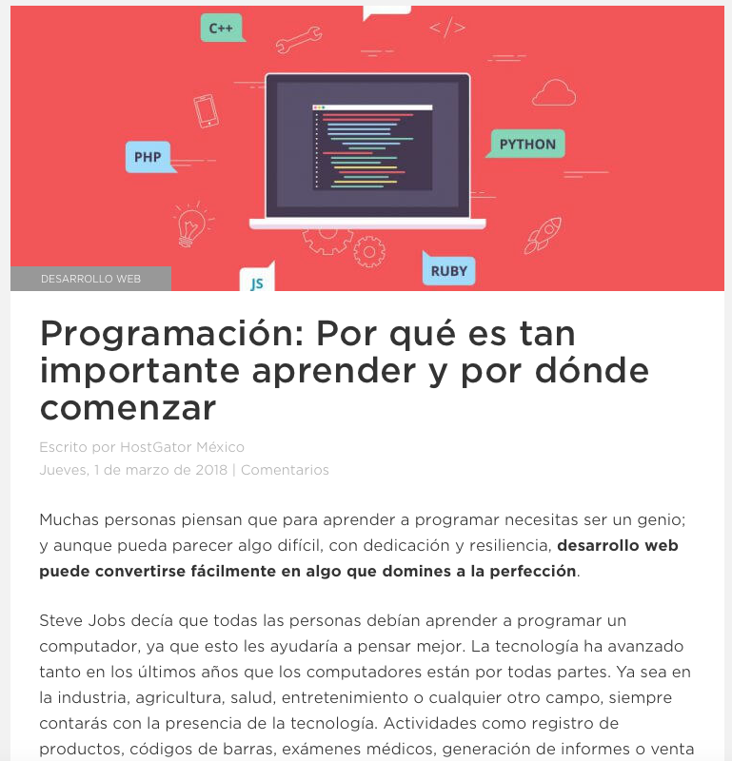

https://www.hostgator.mx/blog/aprender-programacion/

1 mar. 2018 - Conoce porqué es importante **aprender programación**, los campos de acción y cuáles son los primeros pasos para volverte un experto en ...

En la siguiente página podrás encontrar informaciòn acerca de lo que es programaciòn y por qué es tan importante en la vida, observaras algunos ejemplos y tendrás recomendaciones de como comenzar a programar fácilmente para después ser un maestro de la programación.

* **2) Realizar 5 cálculos usando la calculadora de google.**

**Cálculo 1**

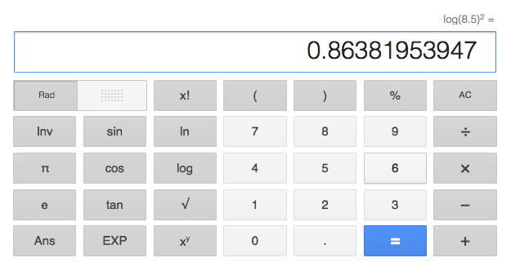

**Cálculo 2**

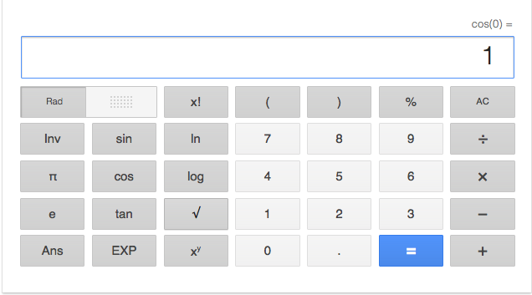

**Cálculo 3**

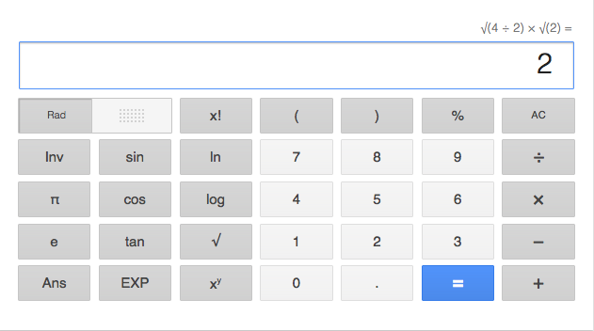

**Cálculo 4**

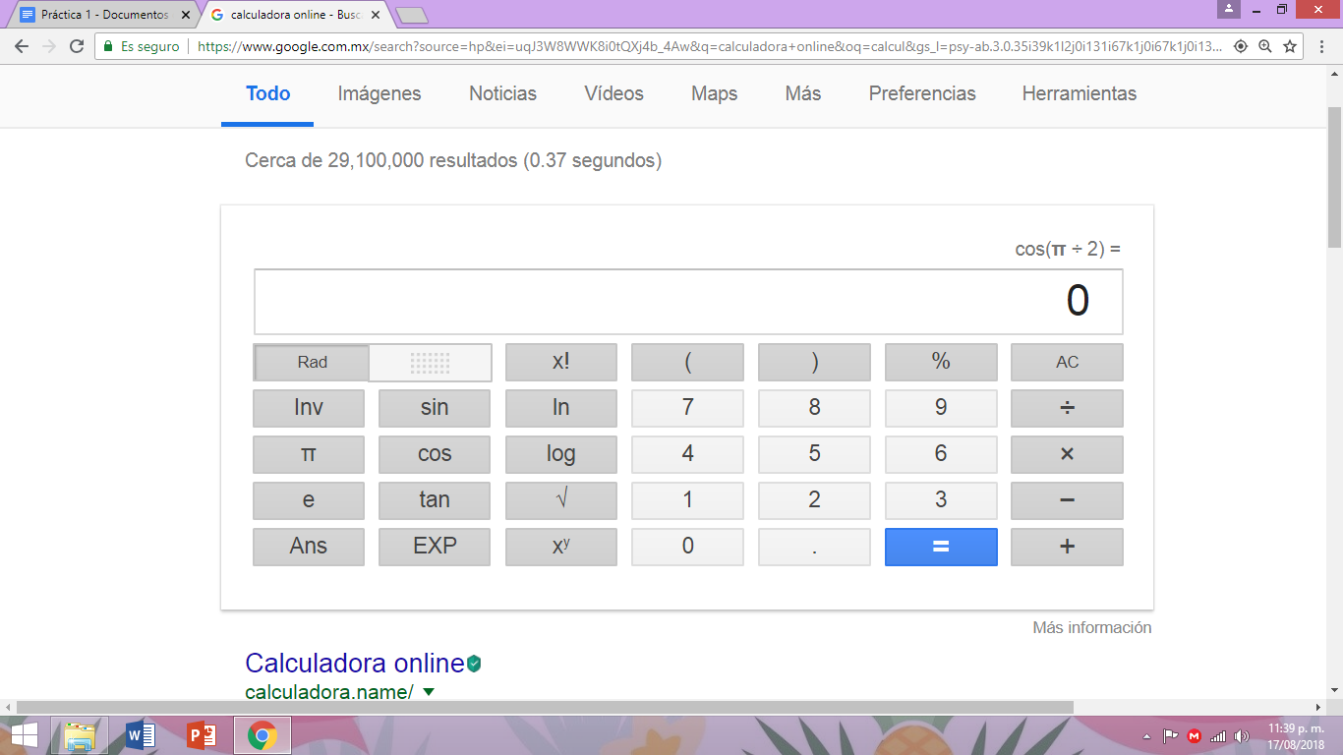

**Cálculo 5**

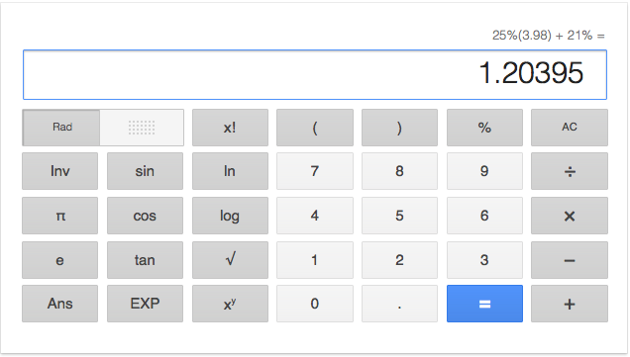

* **3) Realizar 5 conversiones usando google.**

**Conversión 1**

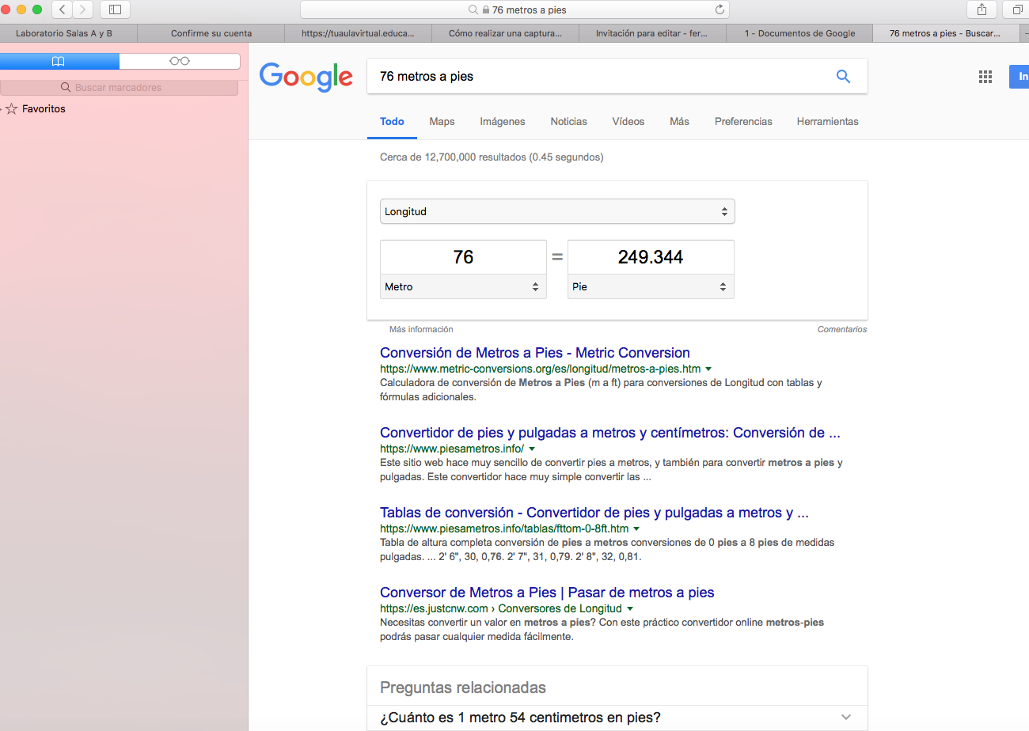

**Conversión 2**

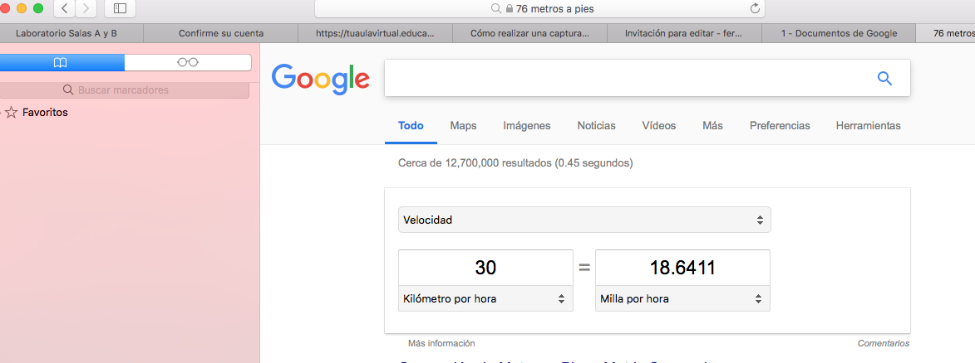

**Conversión 3**

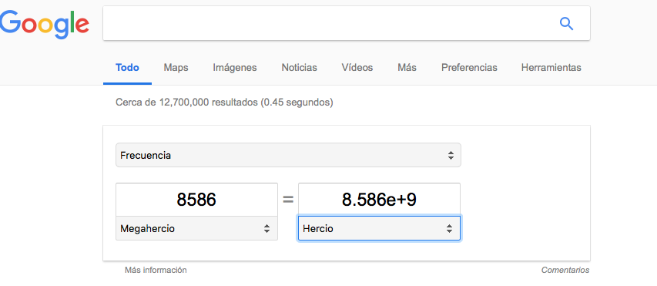

**Conversión 4**

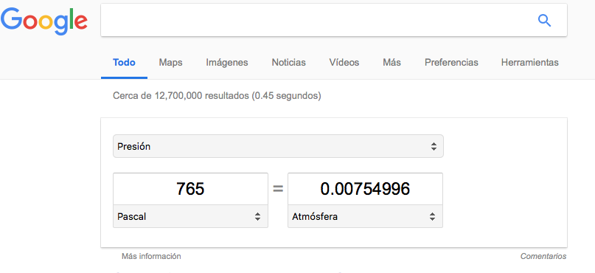

**Conversión 5**

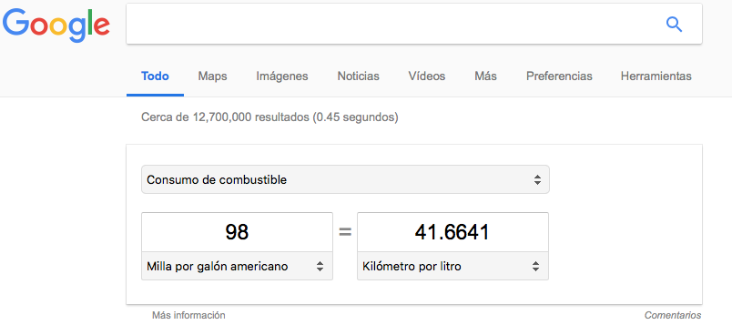

* **4) Realizar 1 gráfica en 2D y 1 gráfica en 3D por integrante de equipo usando google.**

Aguilar Luna Geraldine Selene

**-Gráfica 2D**

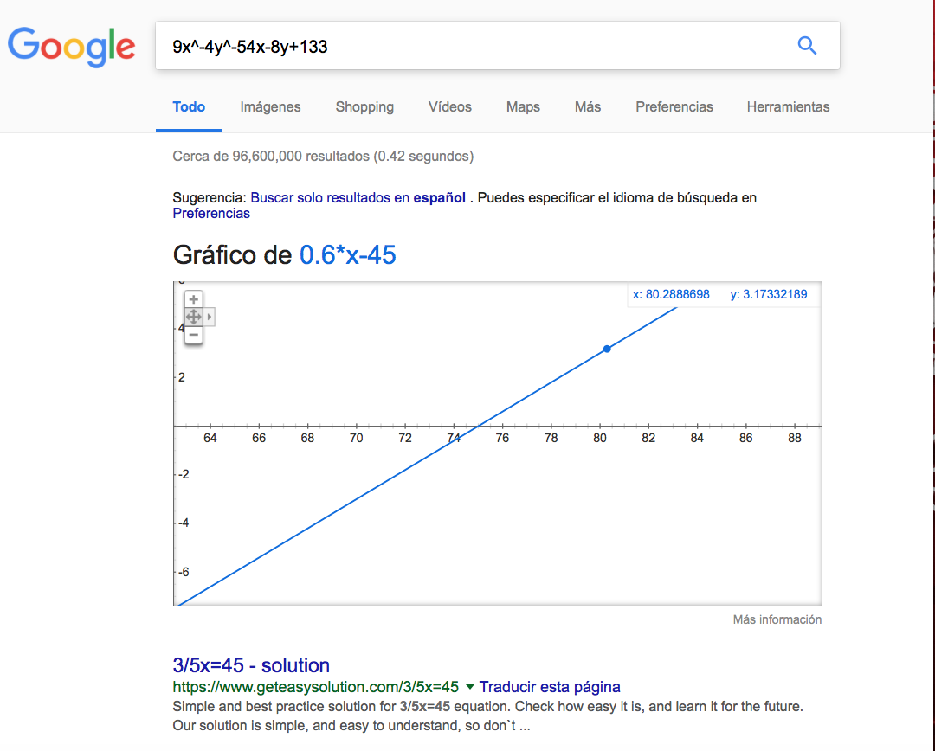

**-Grafica 3D**

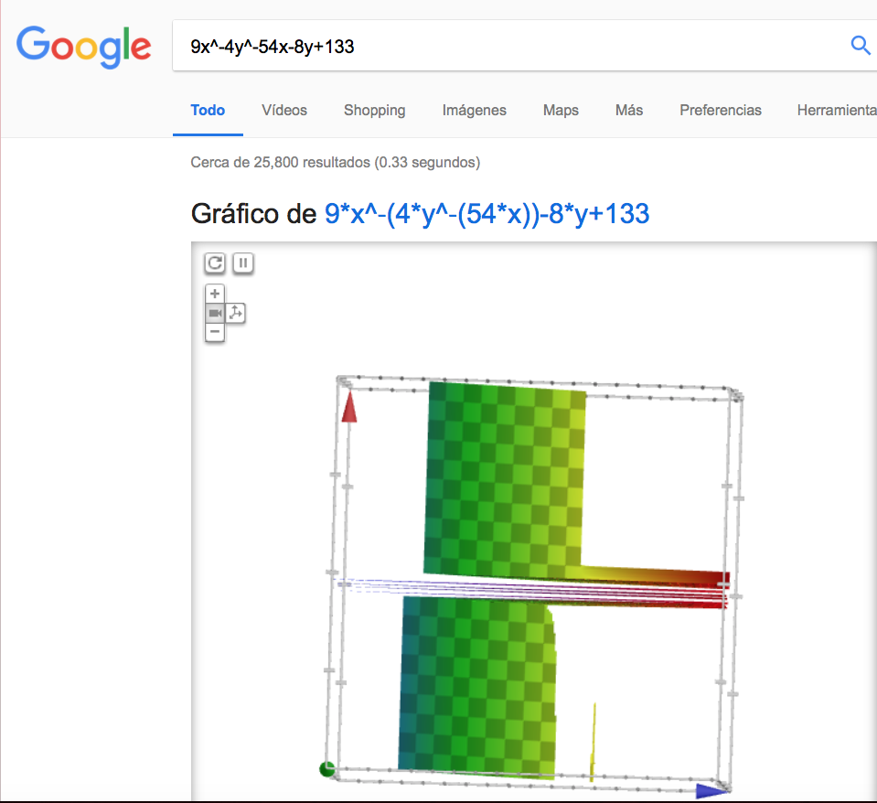

Bautista Angeles America

* **Gráfica 2D**

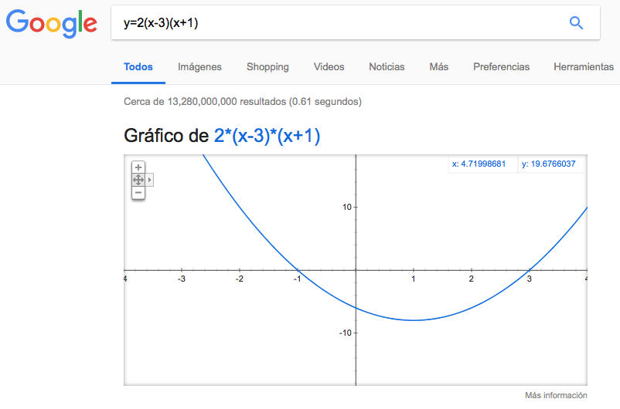

* **Gráfica 3D**

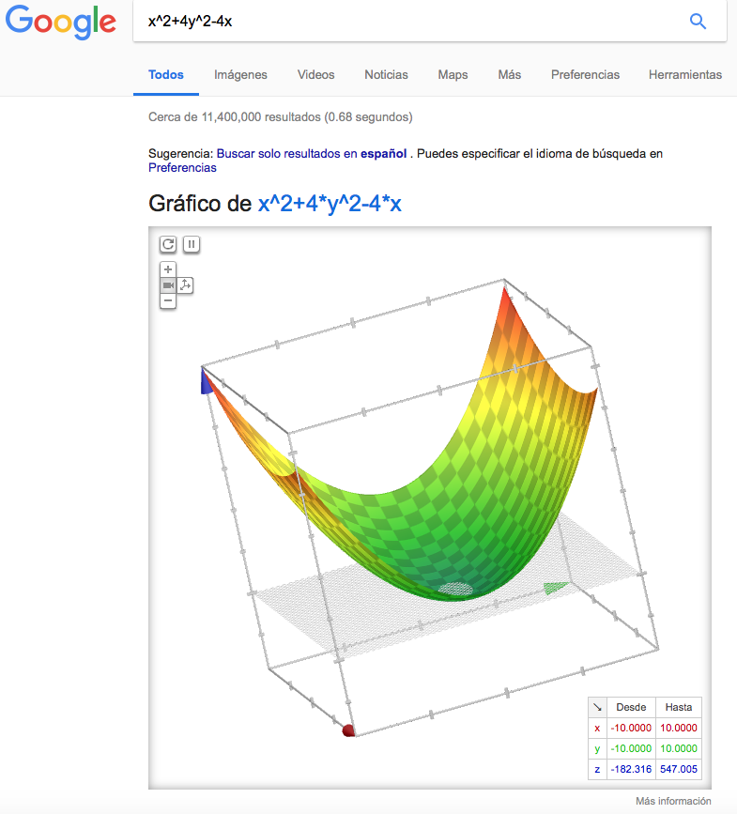

Fonseca García María Fernanda

* **Gráfica 2D**

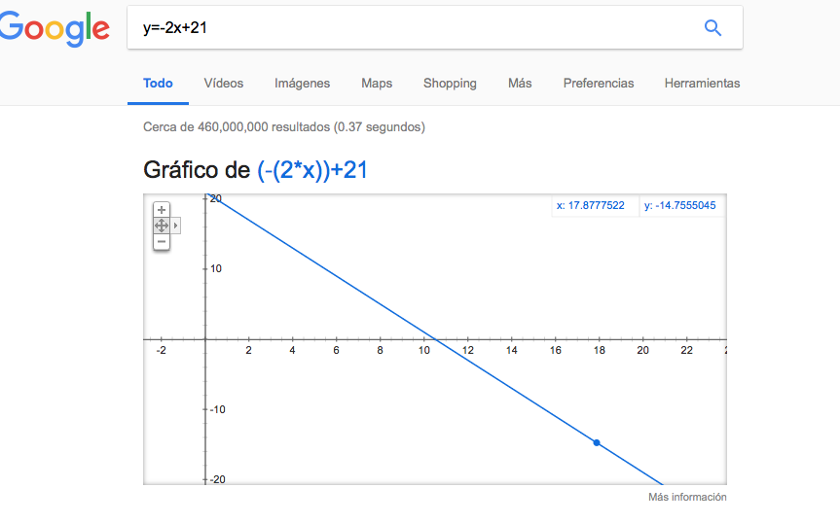

* **Gráfica 3D**

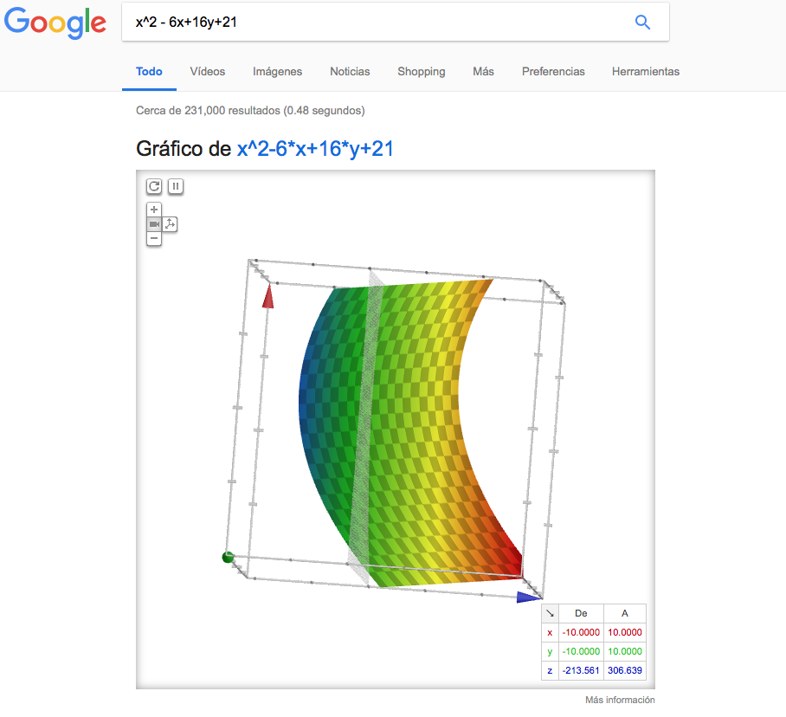

Hernández Castro Denise Alexandra.

* **Gráfica 2D**

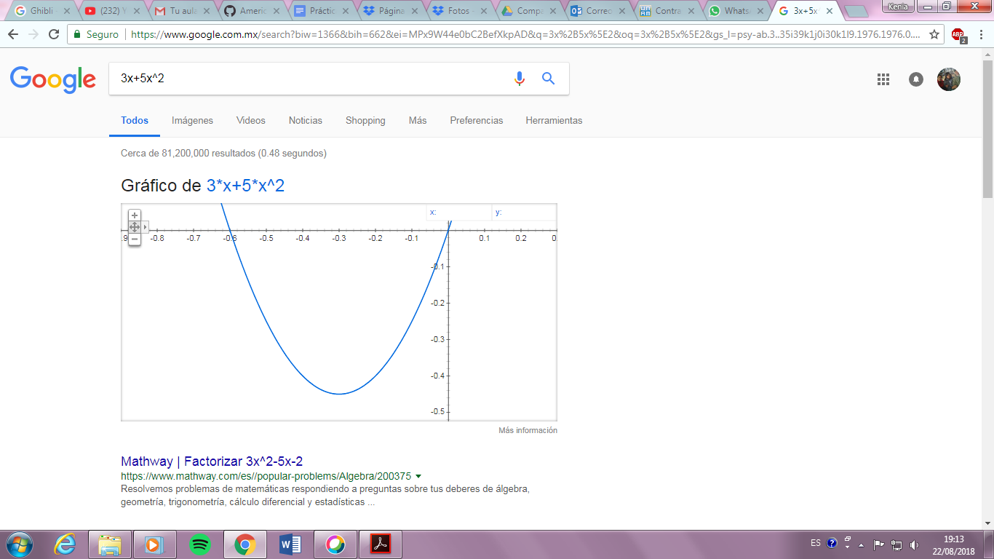

* **Gràfica 3D**

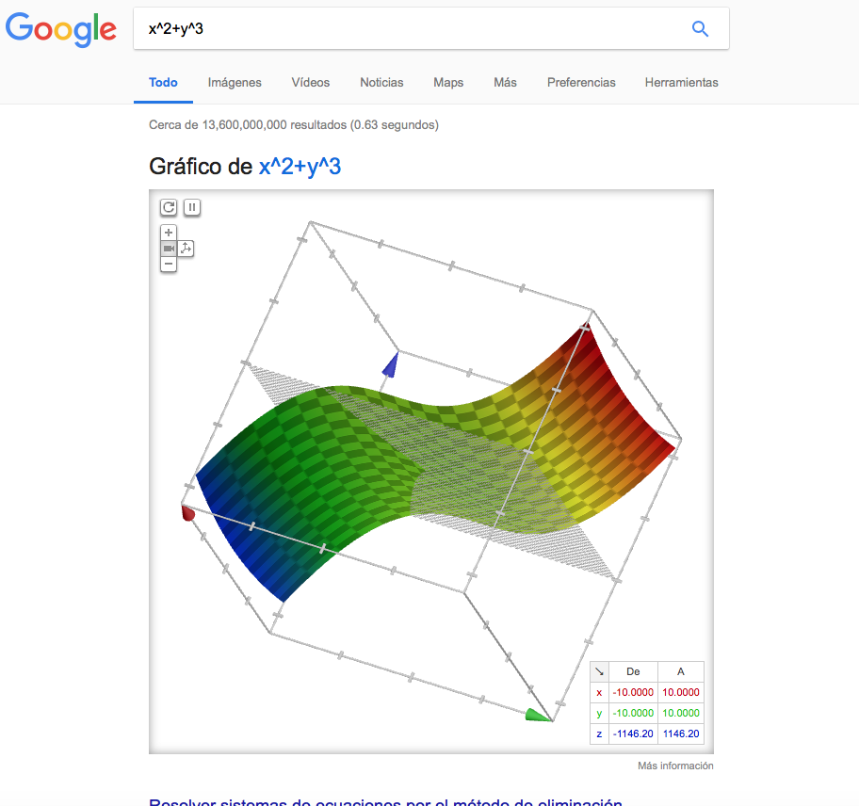

* **5) Usar google académico para buscar:**

1. **5 links sobre Algoritmos.**

**Link 1:** <http://dspace.ucbscz.edu.bo/dspace/bitstream/123456789/1147/3/2161.pdf>

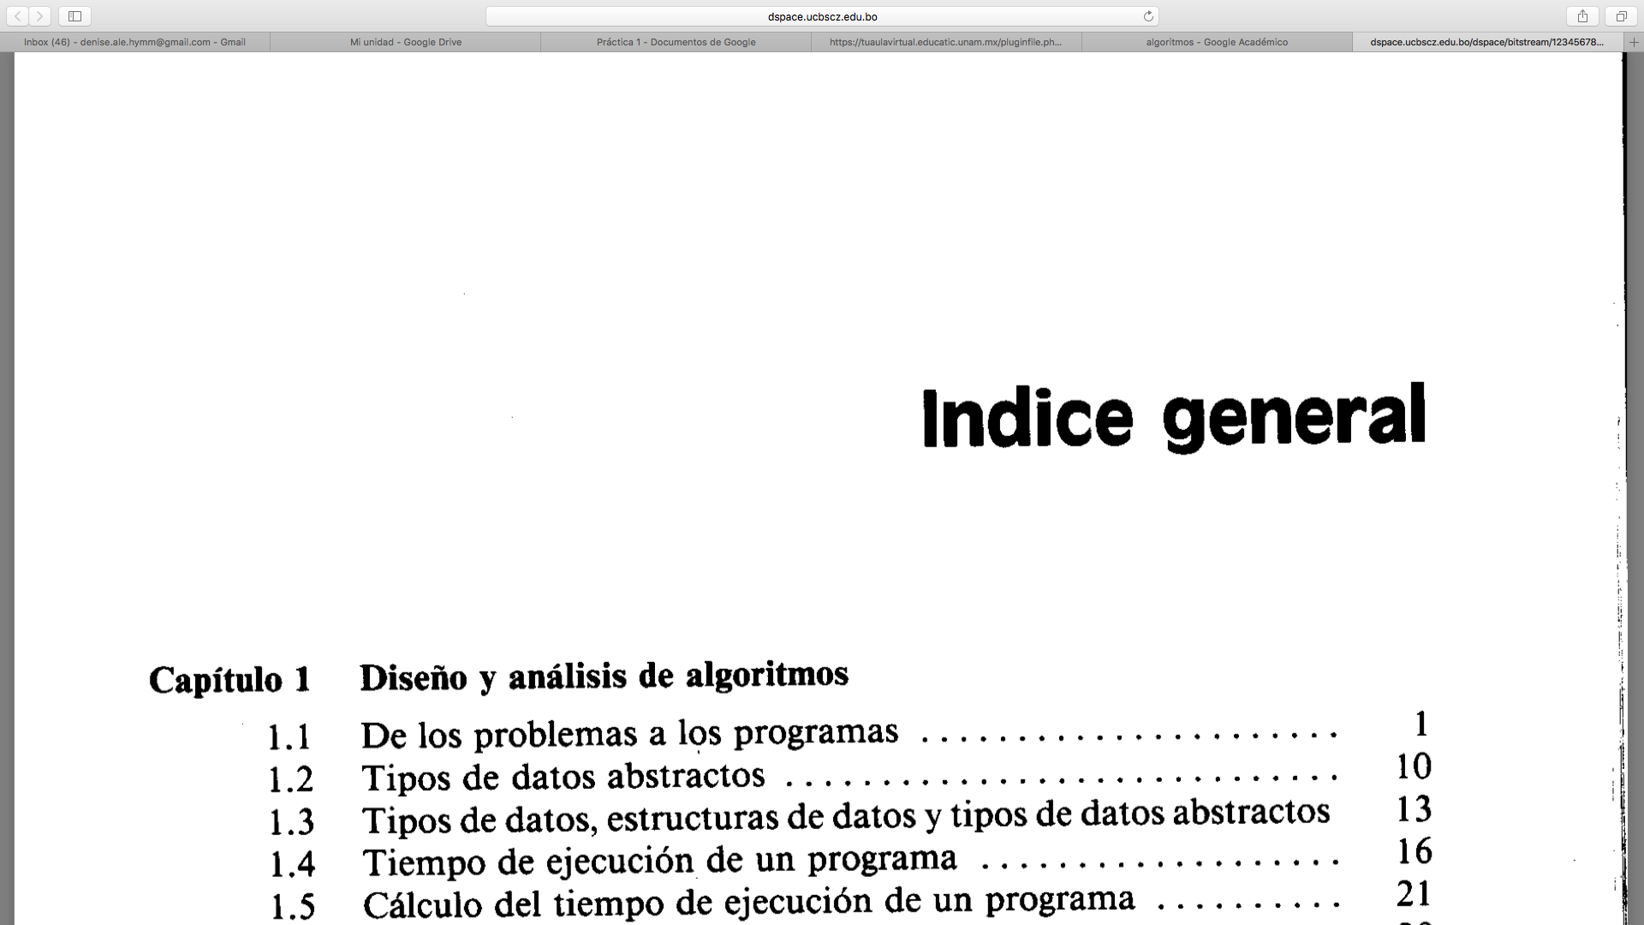

La página anterior contiene los temas principales sobre algoritmos, incluyendo análisis, diseño, clasificación y estructura de algoritmos.

**Link 2:** <https://the-geek.org/docs/algen/algen.htm>

l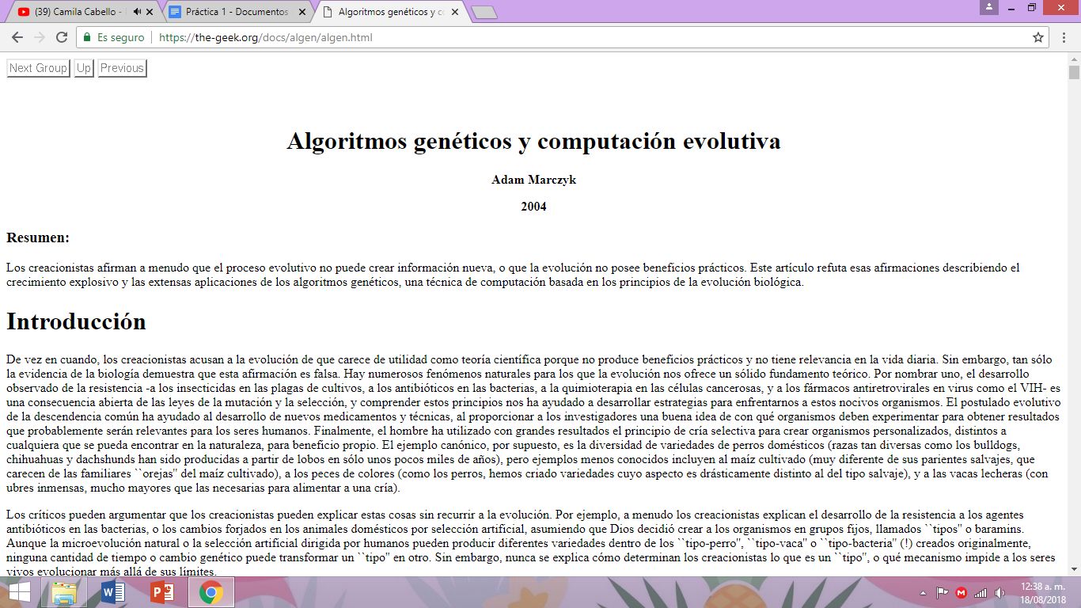

En ésta página podemos encontrar información acerca del crecimiento y las aplicaciones de los algoritmos genéticos, una técnica de computación basada en los principios de la evolución biológica.

**Link 3:**

<http://dspace.ucbscz.edu.bo/dspace/bitstream/123456789/975/1/1644.pdf>

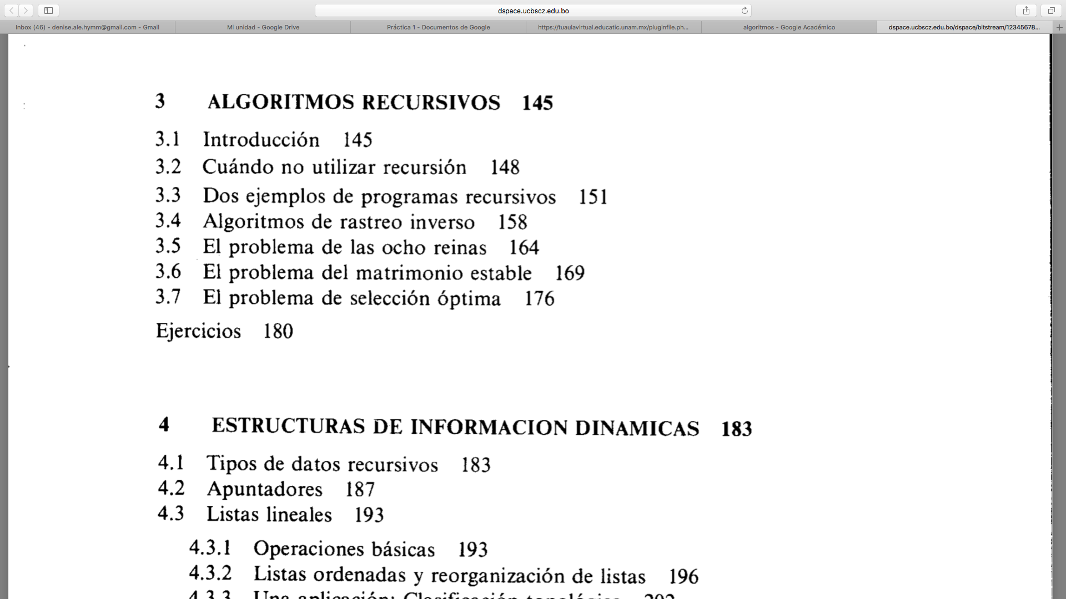

Está página muestra unicamente el índice de un libro de Algoritmos por lo que considero que está incompleta la información.

**Link 4:**

<https://books.google.es/books?hl=es&lr=&id=8OBlquzq83oC&oi=fnd&pg=PA3&dq=algoritmos&ots=M44NTS-XOT&sig=8Psvh884q9w2N-sGyTOiDCmfq9E#v=onepage&q=algoritmos&f=false>

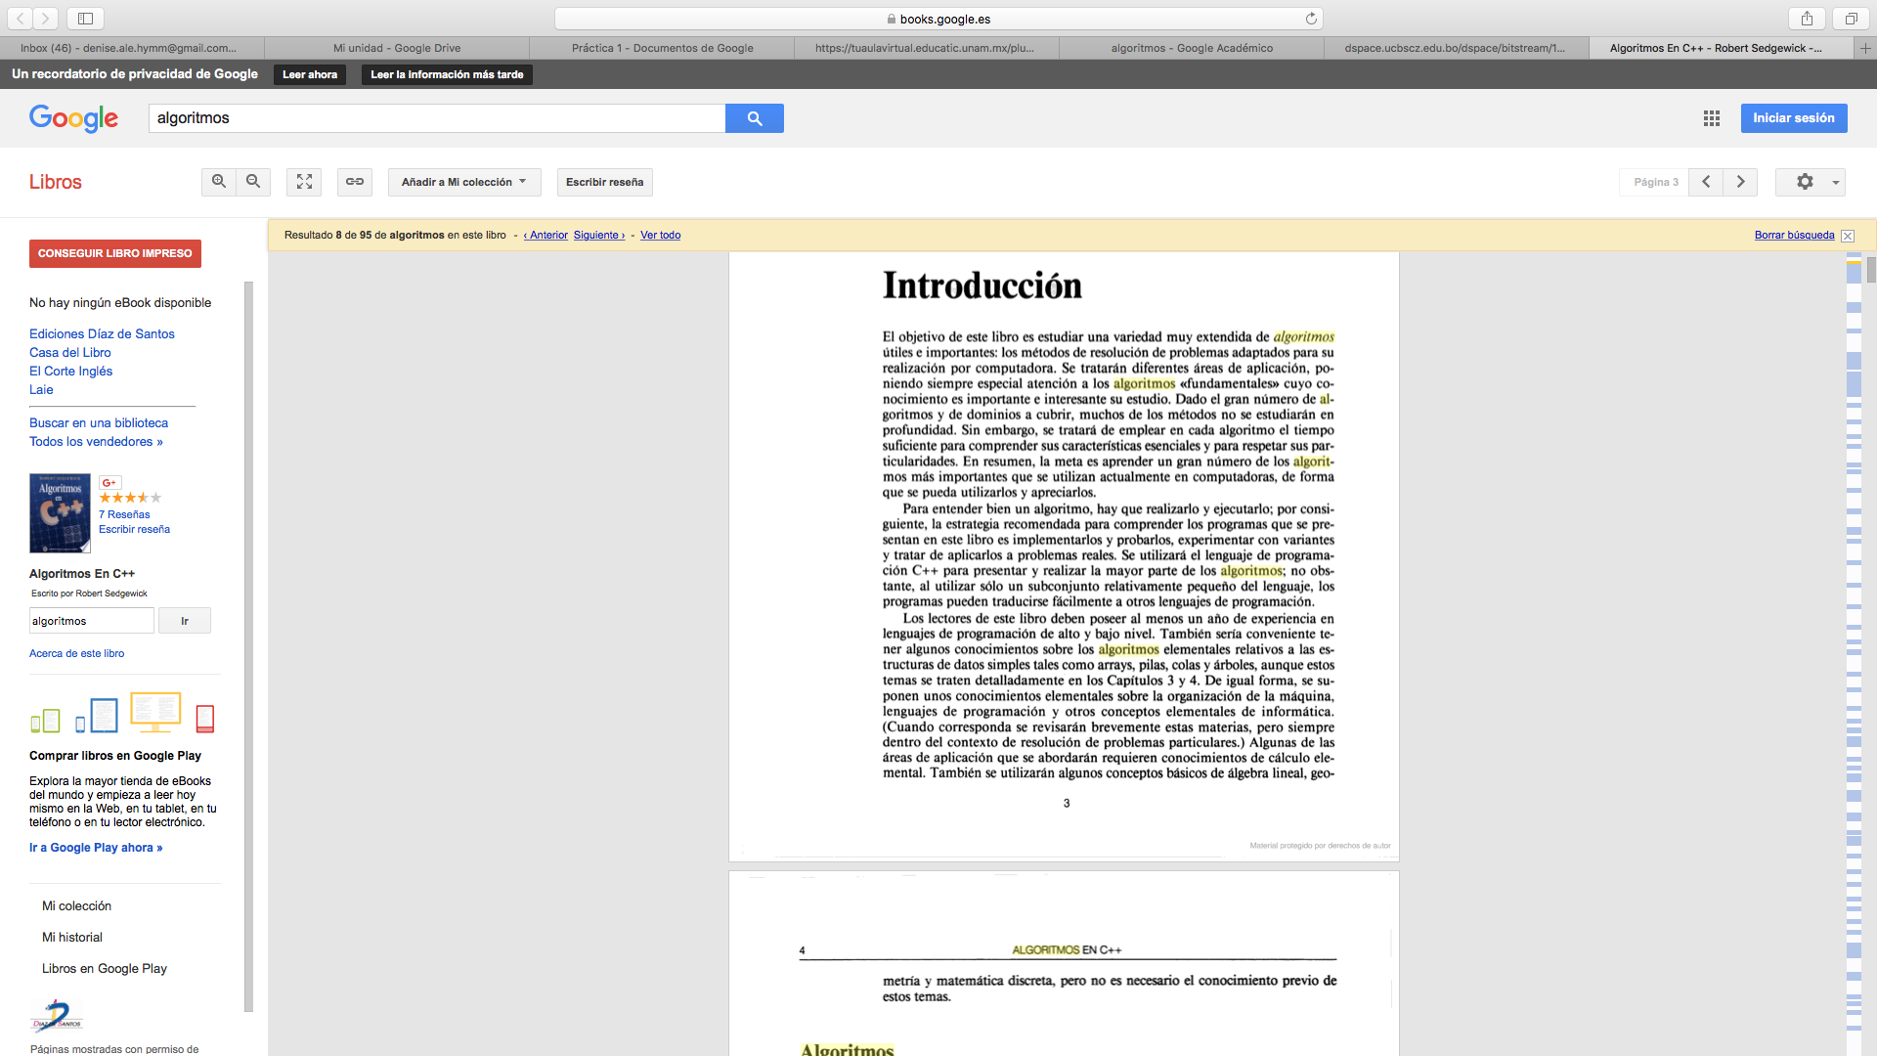

Este libro proporcionado por Google busca todas las palabras “Algoritmo” dentro del libro lo que me parece bastante útil para omitir la información que no es necesaria.

**Link 5:**

<http://www.mfbarcell.es/docencia_uned/eda/guia_eda_10_11.pdf>

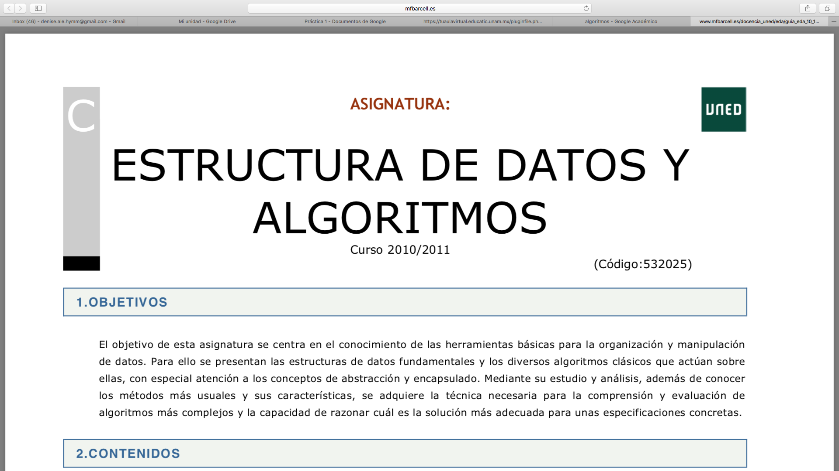

En ésta páginas podrás encontrar el temario y bibliografía de la asignatura de estructura de datos y algoritmos además de la forma de evaluar de la materia.

**b) 5 links sobre Lenguaje C.**

**Link 1:** <https://books.google.es/books?hl=es&lr=&id=OpJ_0zpF7jIC&oi=fnd&pg=PR10&dq=%22lenguaje+c%22&ots=2cJ0dcsdO0&sig=YhvjAtikNfjGofotKSqA6r0BuOI#v=onepage&q=%22lenguaje%20c%22&f=false>

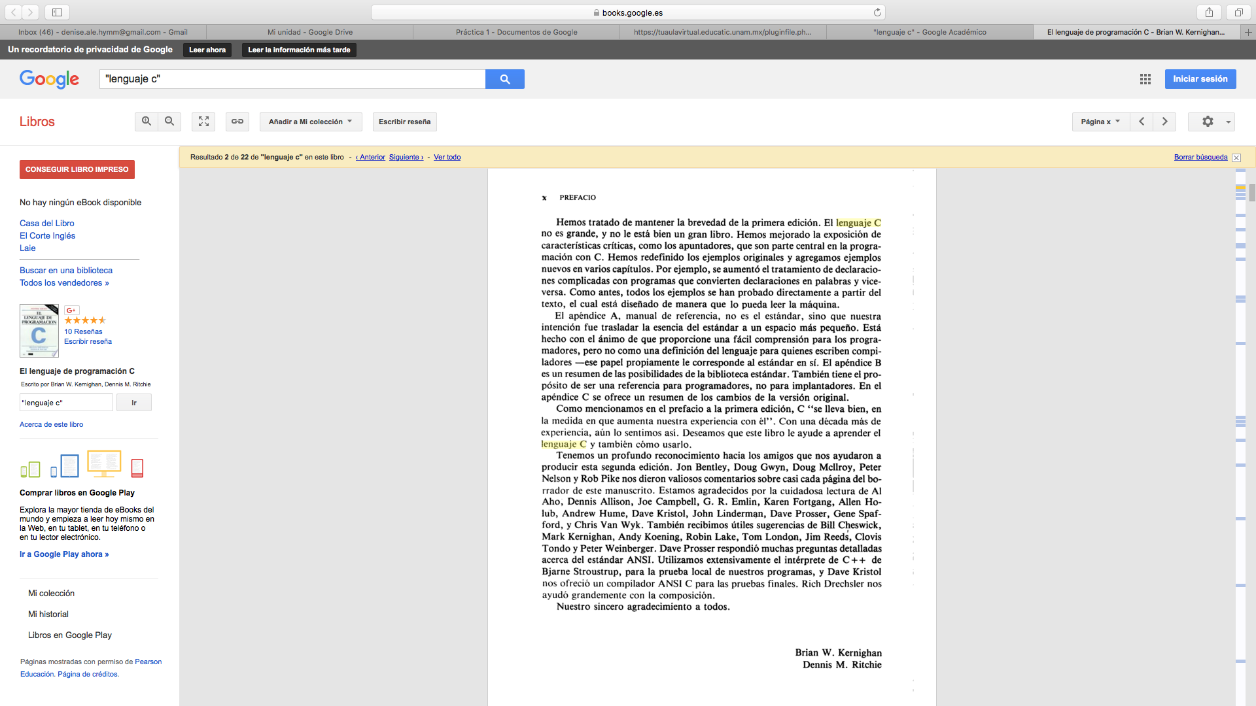

Este link proporciona un libro completo del lenguaje C en comparación con otros libros que nos arrojó la búsqueda, ya que los otros se abrían únicamente paginas especificas y no mostraba el demás contenido.

**Link 2:** <http://www.dc.fi.udc.es/~so-grado/2018-19/Varios/CursoC.pdf>

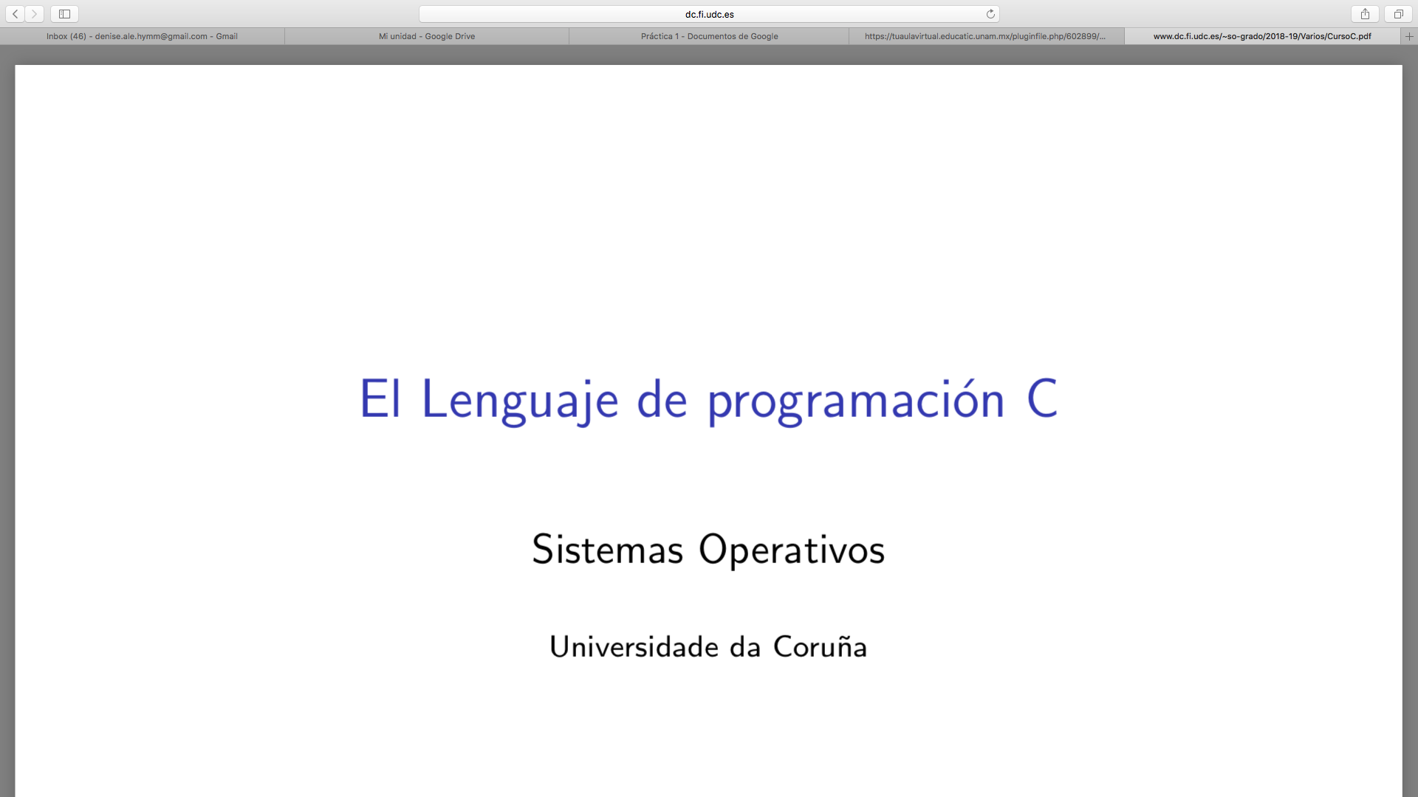

Este pdf nos muestra lo que parece ser un plan de estudios, con todos y cada uno de los subtemas de El Lenguaje de programación C desarrollados.

**Link 3:**

[https://www.ecured.cu/Lenguaje_de_Programación_C](https://www.ecured.cu/Lenguaje_de_Programaci%C3%B3n_C)

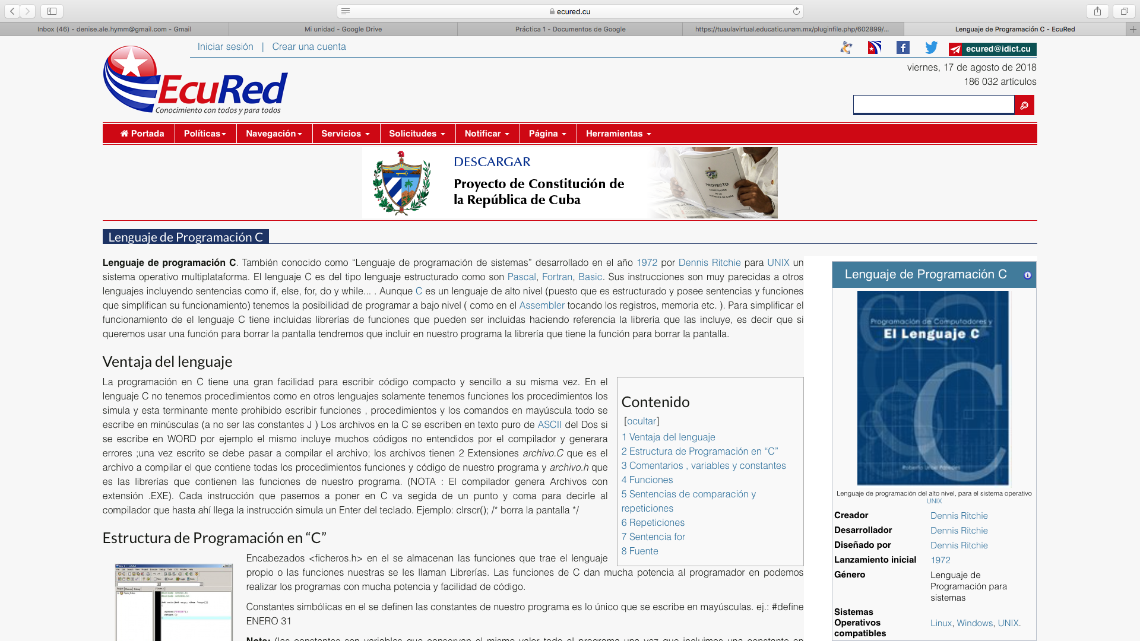

Contiene información más concreta en comparación con otros casos, sin embargo hace una síntesis a toda una obra literaria.

**Link 4:** <https://informatica.uv.es/estguia/ATD/apuntes/laboratorio/Lenguaje-C.pdf>

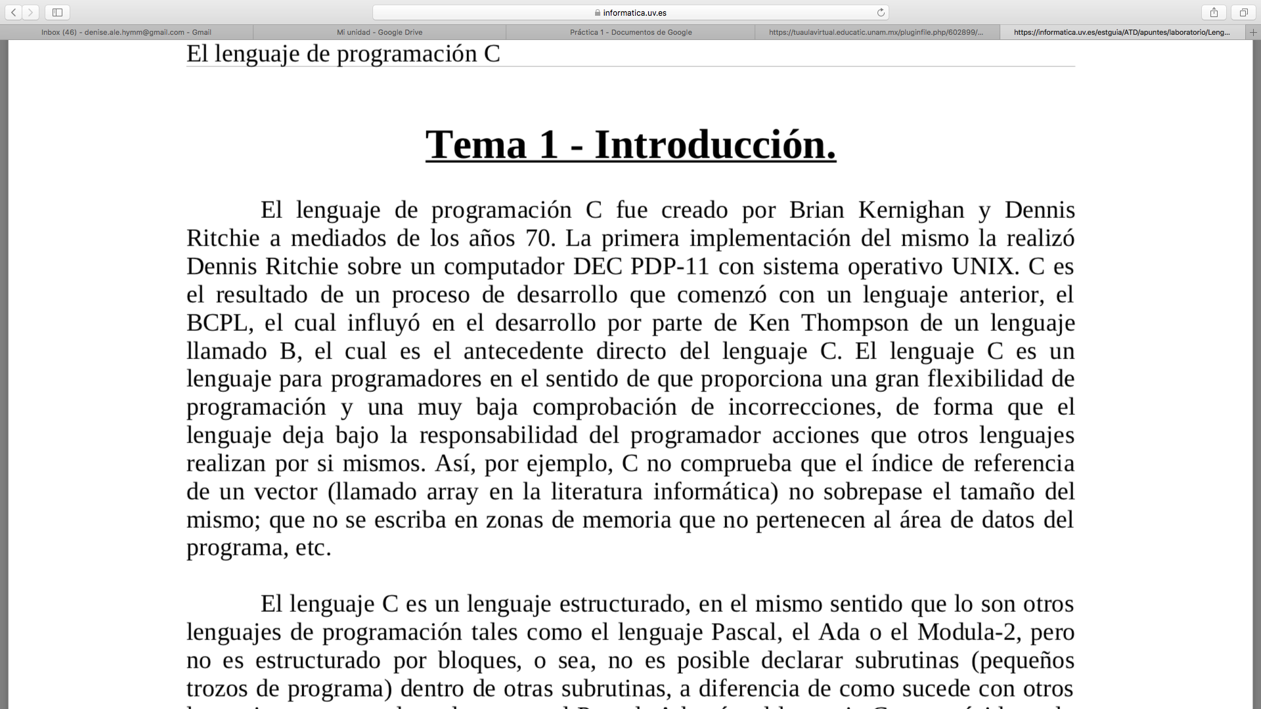

Muestra un largo escrito sobre el Lenguaje C, sin embargo, carece de Índice con los subtemas

**Link 5:**

<http://platea.pntic.mec.es/vgonzale/cyr_0204/cyr_01/control/lengua_C/>

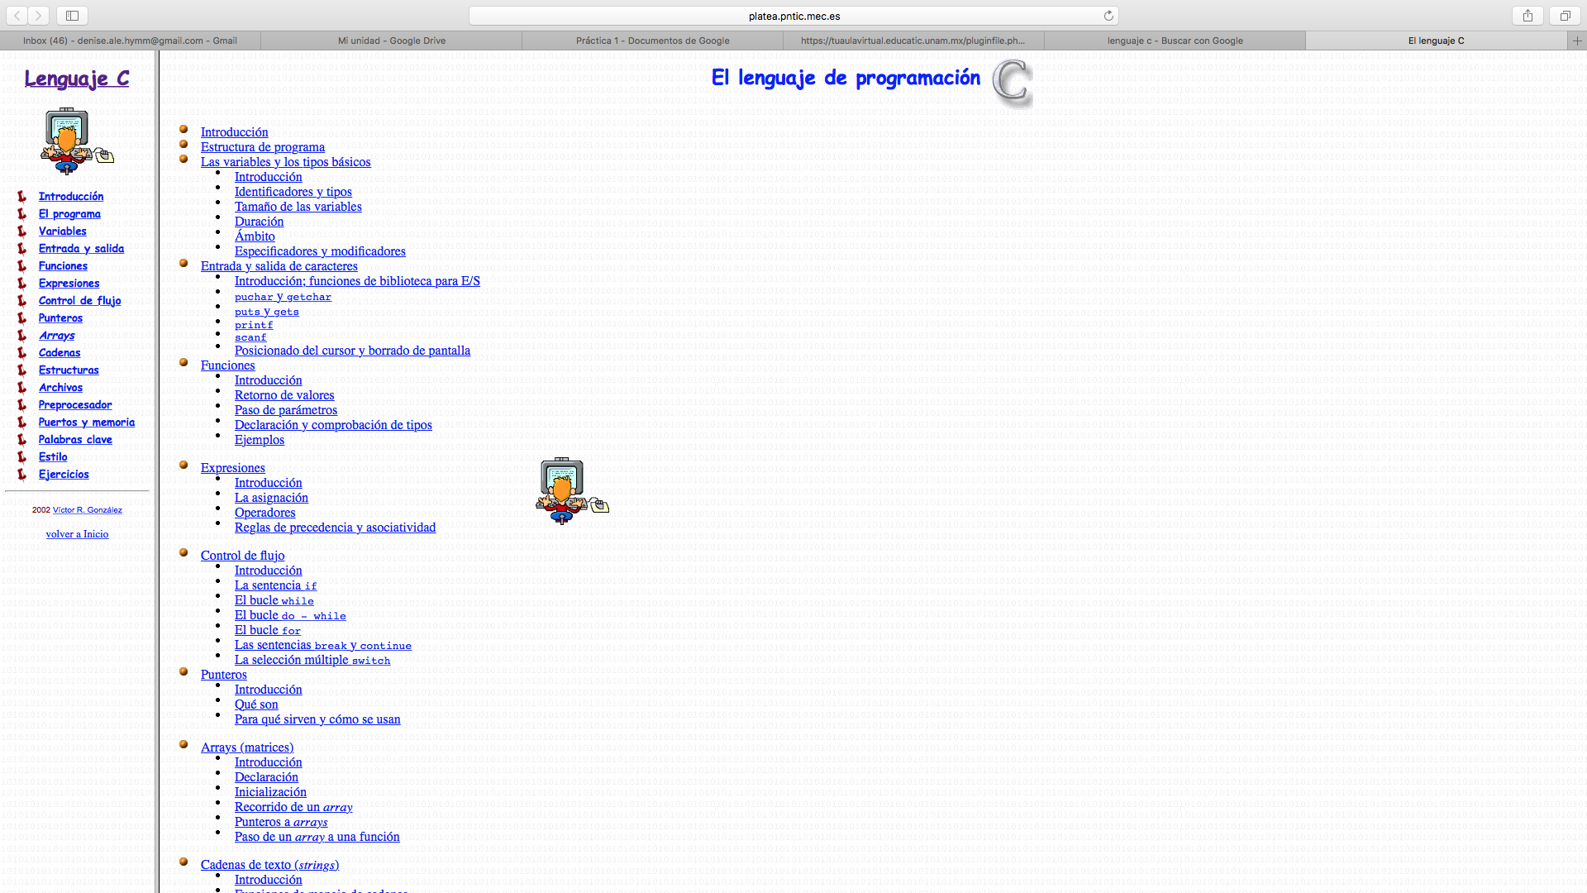

Bastante bien estructurada la página, la mejor de todas, ya que contiene vínculos dentro de los subtemas y arroja directamente toda la información con respecto a un tema.

**c) 5 links sobre Pseudocódigo.**

**Link 1:**

<http://avancescardiologicos.org/site/images/documents/Revista_Avances_Cardiologicos/Vol34_2014/Lanza_G_280-285.pdf>

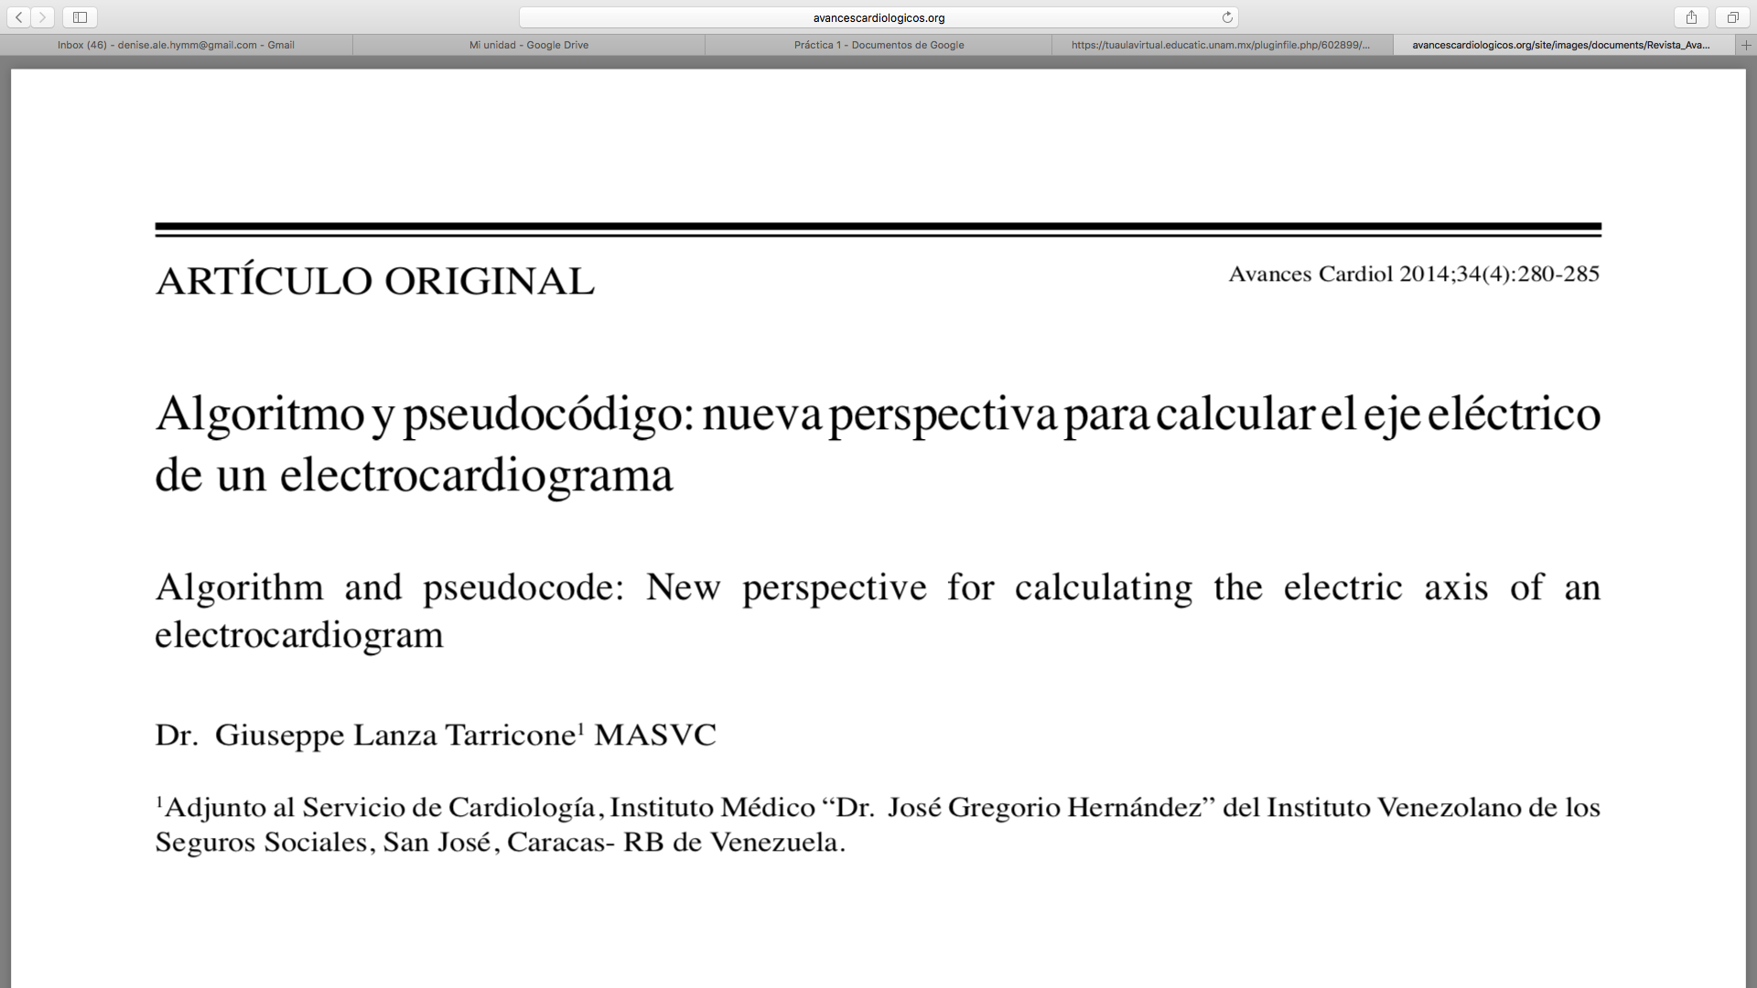

Contiene la información lo más clara y precisa, además cuenta con ejemplos de pseudocódigo y diagramas de flujo.

**Link 2:**

<http://sedici.unlp.edu.ar/handle/10915/19177>

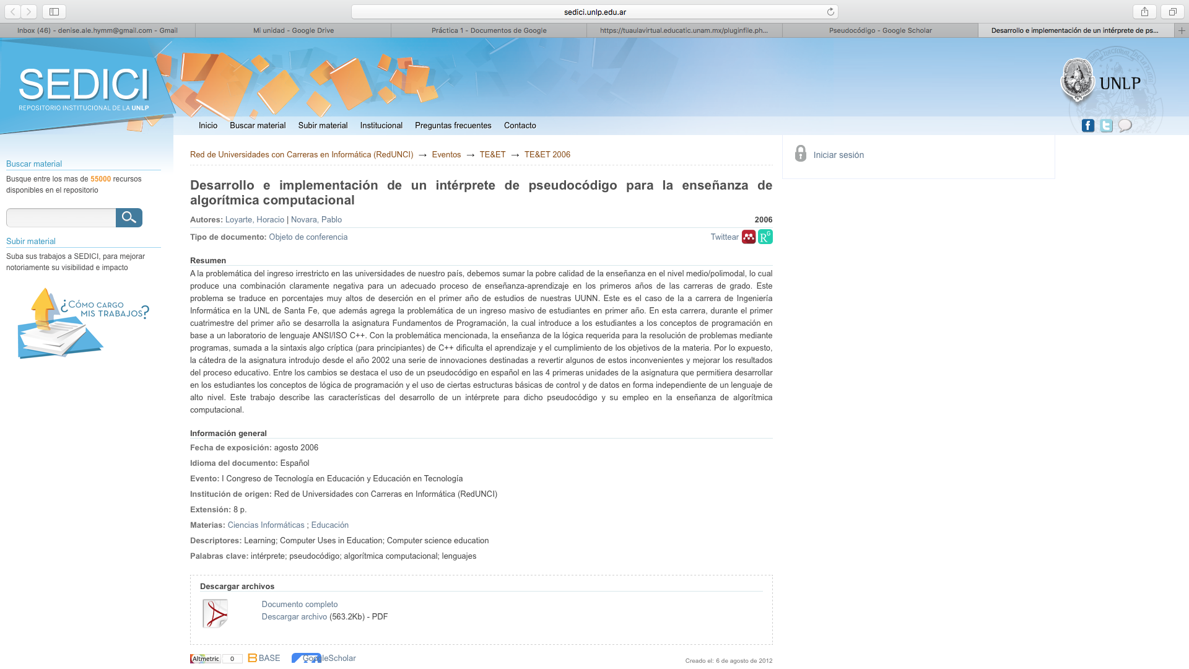

Esta página habla sobre la implementación de un pseudocódigo en español que permita desarrollar en los estudiantes los conceptos de lógica de programación y el uso de ciertas estructuras básicas de control y de datos.

**Link 3:**

<http://sedici.unlp.edu.ar/handle/10915/19177>

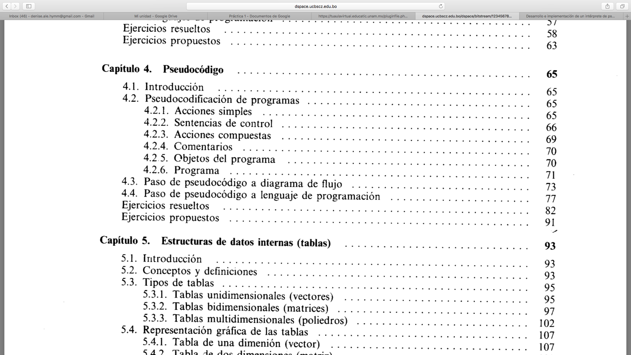

Este link inicialmente nos manda a una página donde podemos descargar un libro en formato PDF con un amplio subíndice.

**Link 4:**

<http://www.redalyc.org/articulo.oa?id=81640855014>

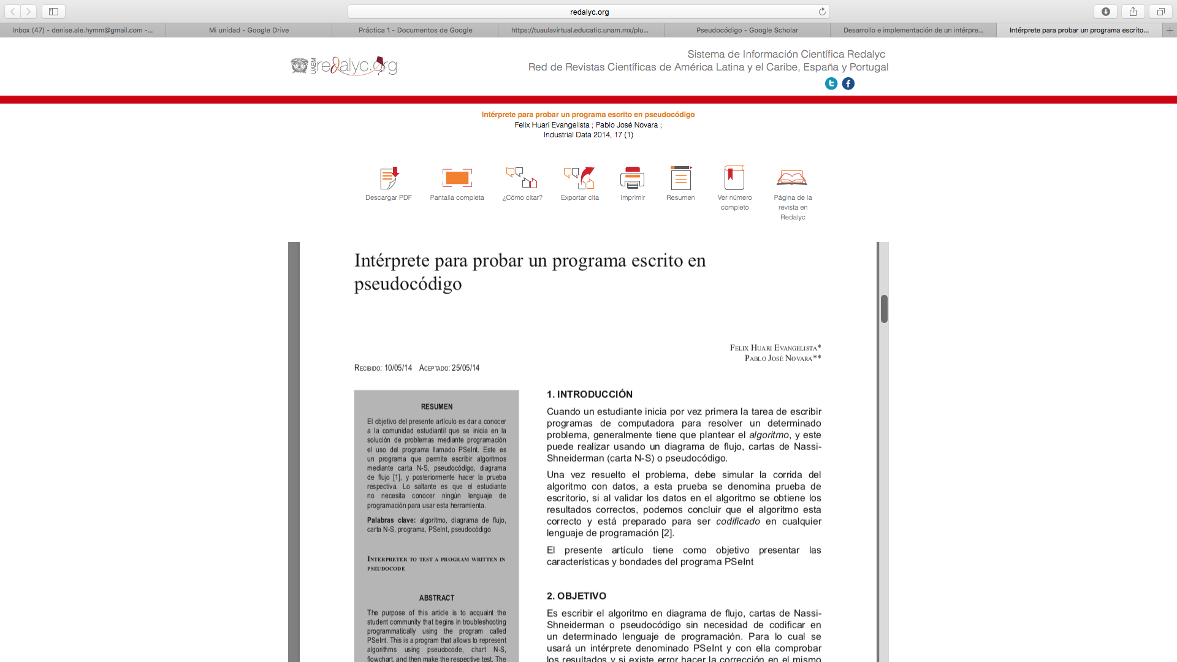

Este documento es un breve manual de PSeInt que me parece bastante práctico ya que contiene la información esencial de forma concreta.

**Link 5:**

<http://sedici.unlp.edu.ar/handle/10915/20836>

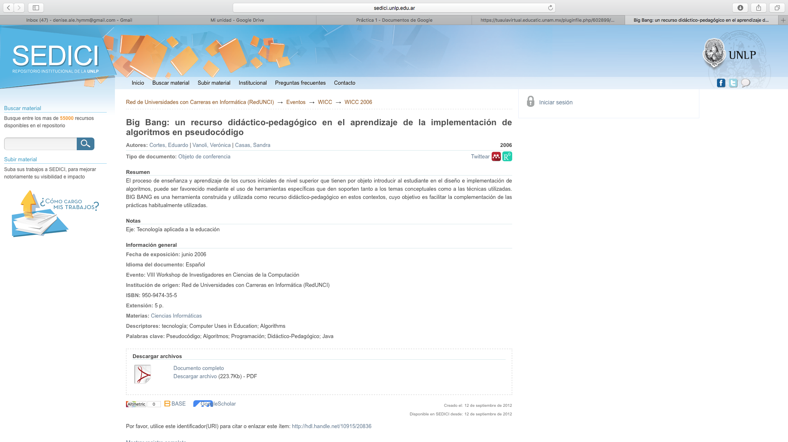

Finalmente, este link nos abre una página de un recurso pedagógico que pueden usar los profesores como complemento para que los alumnos aprendan a programar

* **6) Cada integrante del equipo debe compartir un documento usando un servicio en la nube. Se debe incluir una captura de pantalla o texto que demuestre esto.**

Aguilar Luna Geraldine Selene

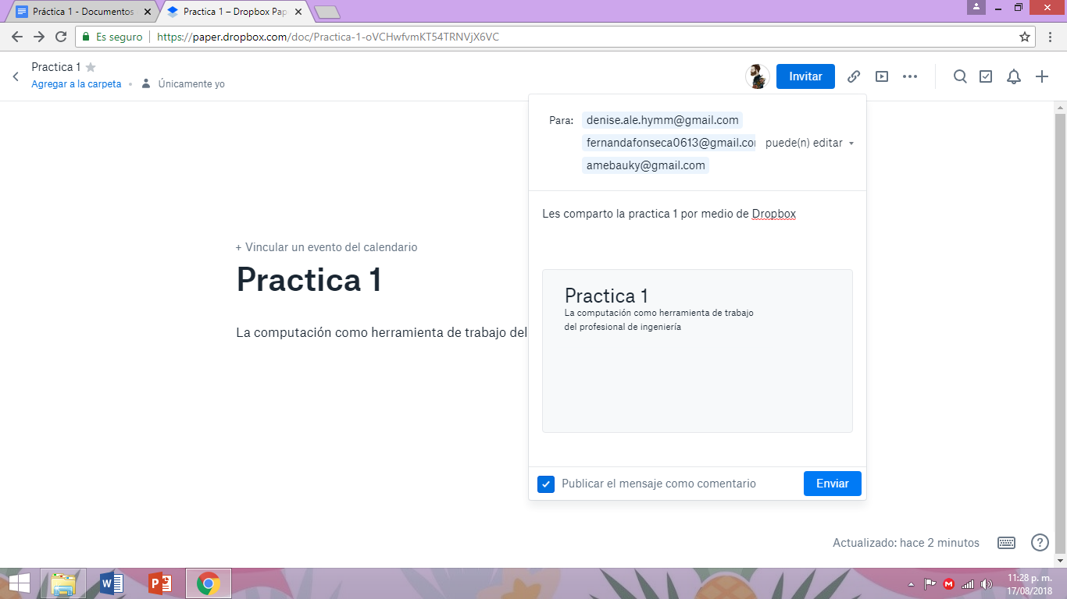

Bautista Angeles America

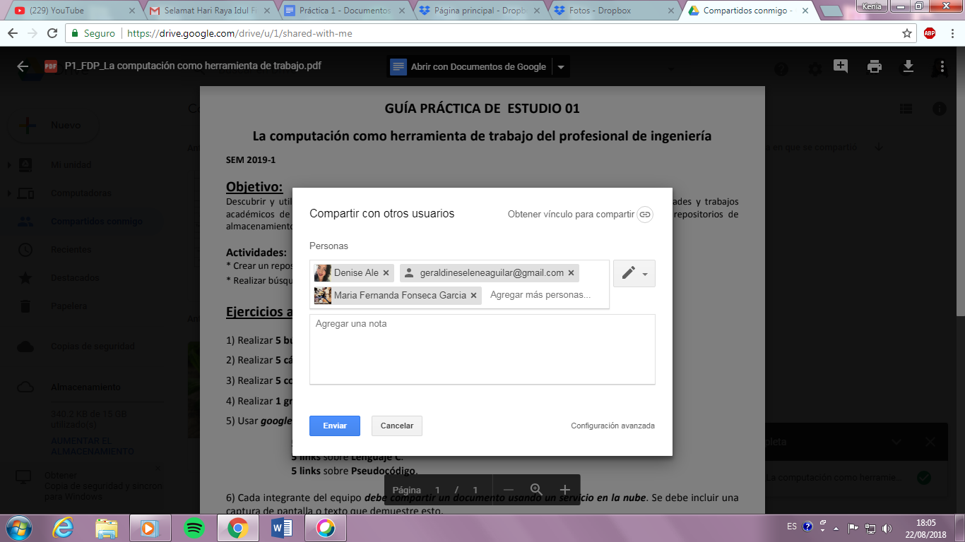

Fonseca Garcia María Fernanda

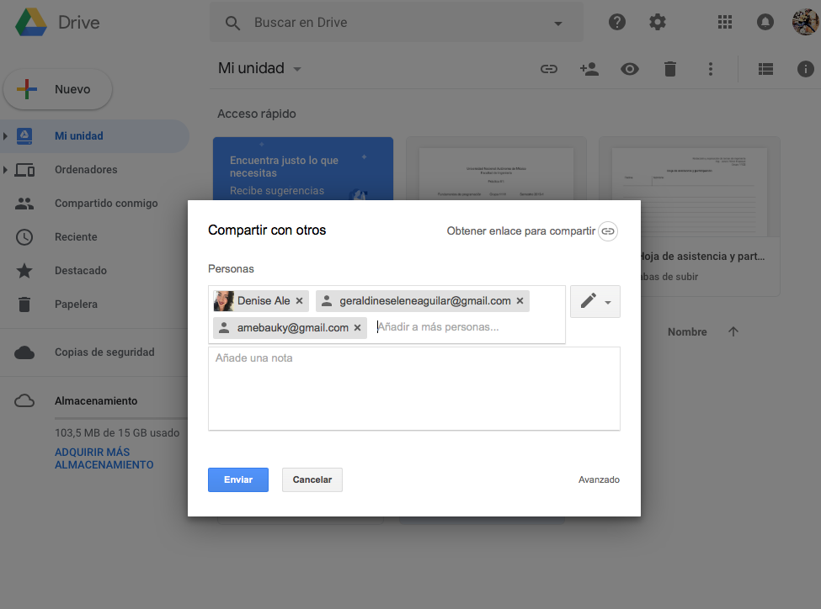

Hernández Castro Denise Alexandra

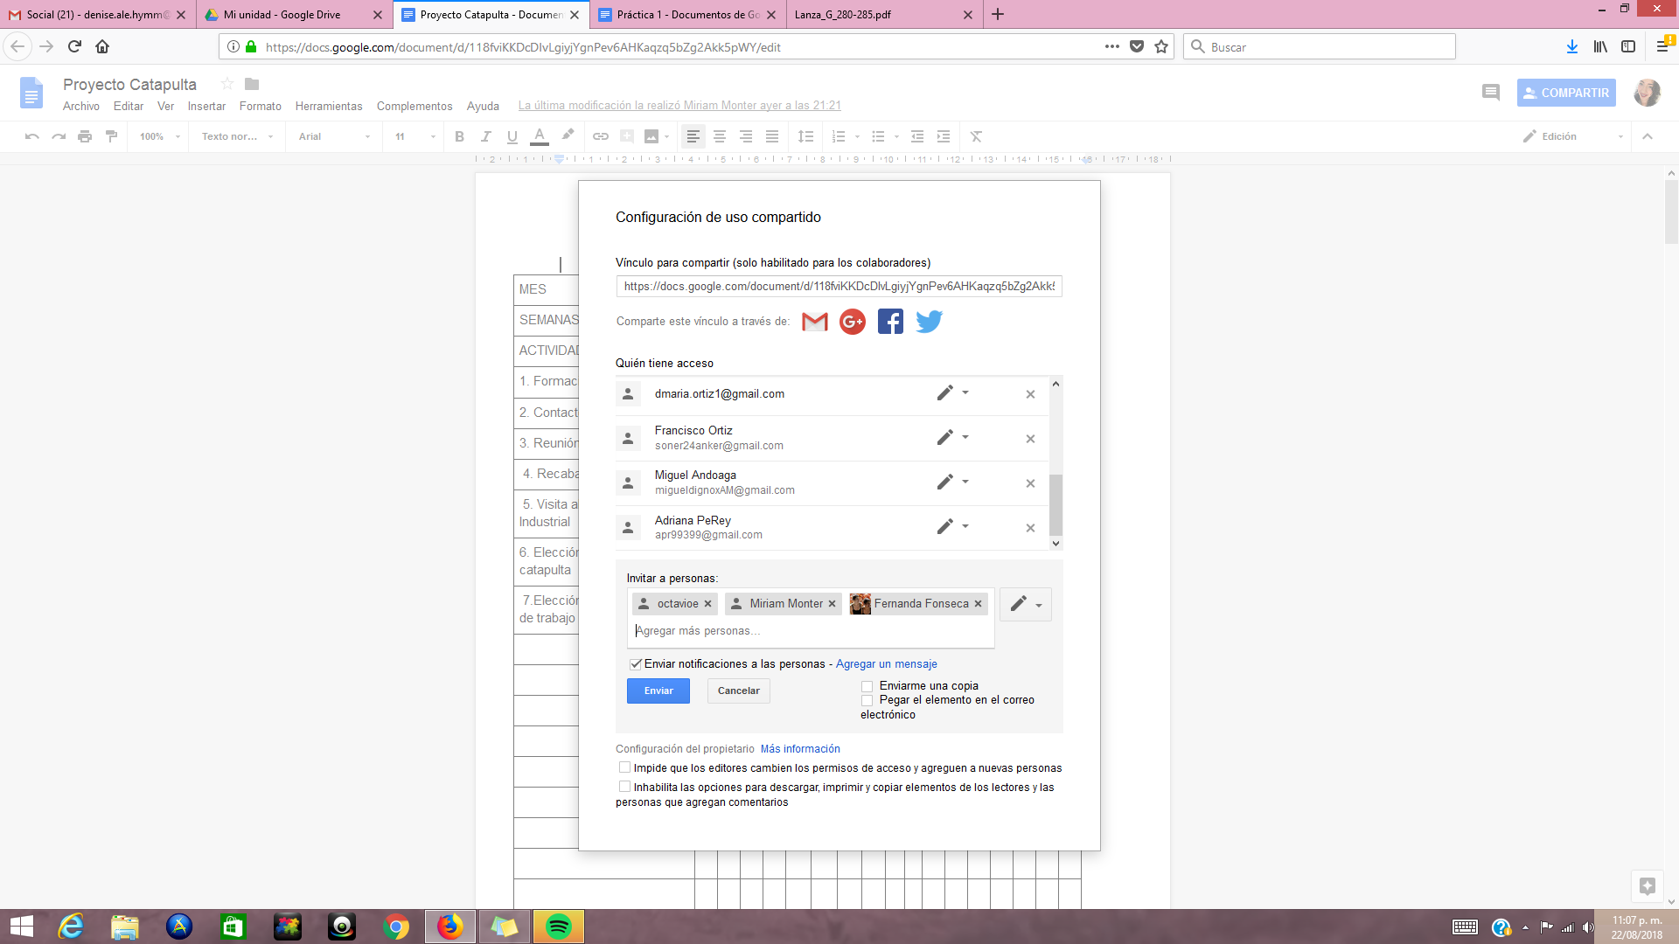

* **7) Cada integrante del equipo debe realizar una búsqueda mediante una imagen usando google images.**

Aguilar Luna Geraldine Selene

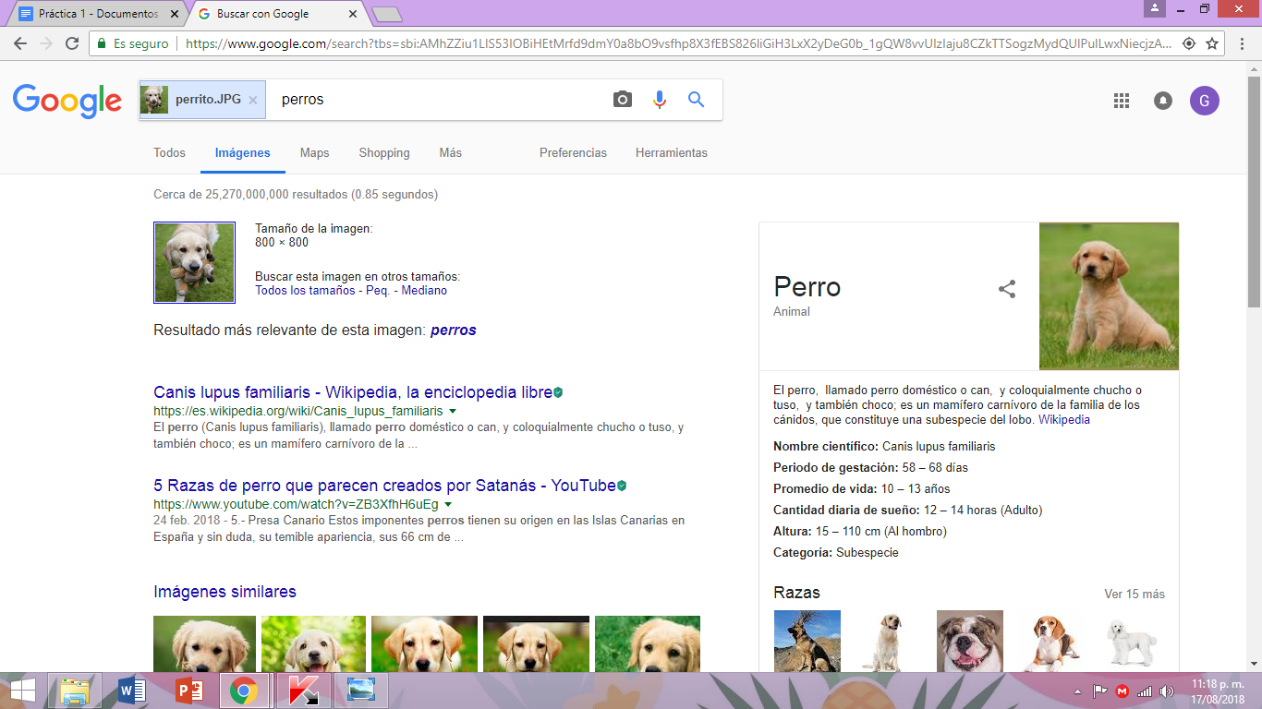

Bautista Angeles America

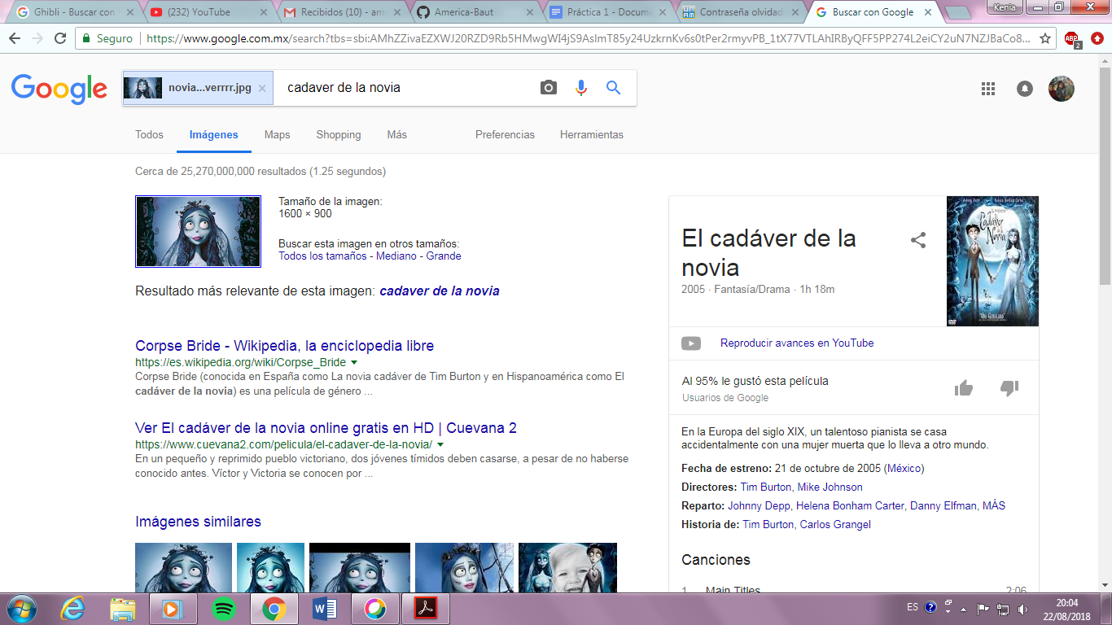

Fonseca García María Fernanda

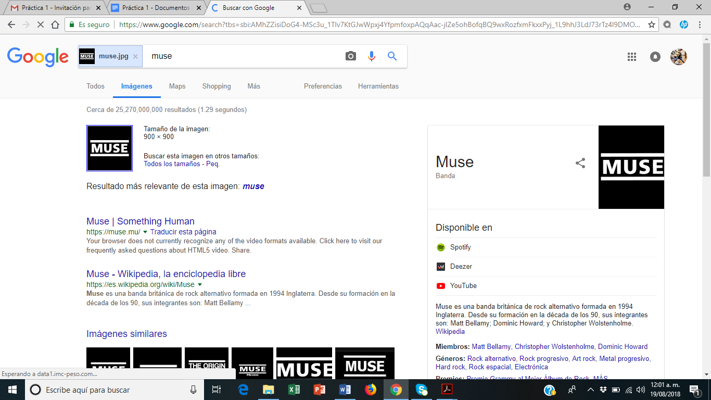

Hernández Castro Denise Alexandra

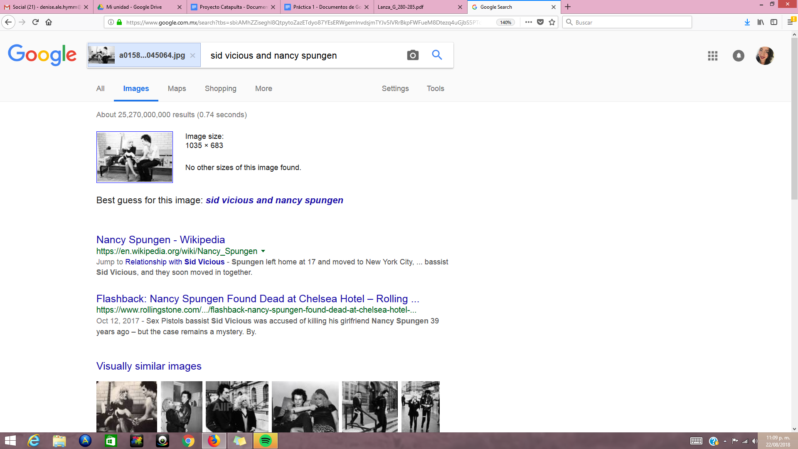

* **8) Cada integrante del equipo debe crear una cuenta en github.com. Debe haber una captura de pantalla y un link por integrante de equipo de su cuenta.**

Aguilar Luna Geraldine Selene <https://github.com/Geraldineselene/Fundamentos-de-programacion->

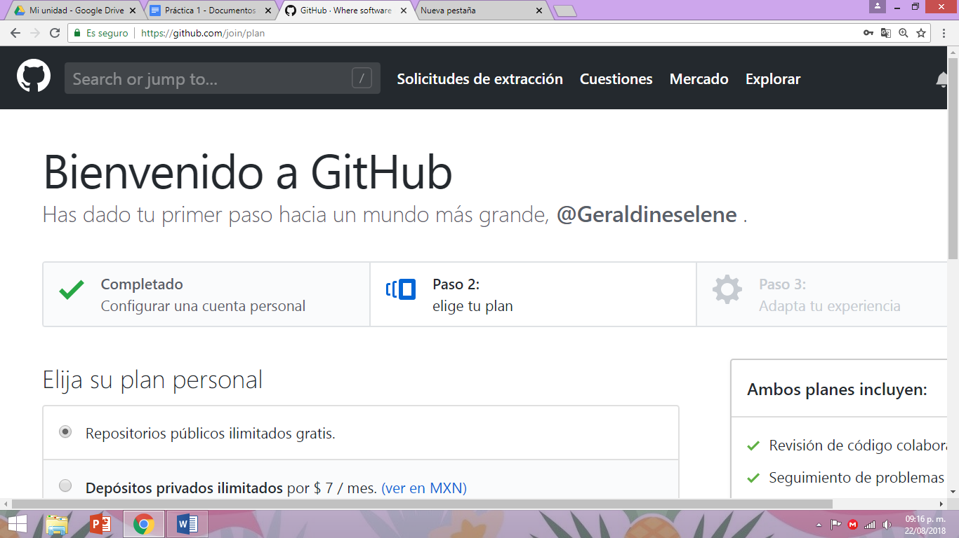

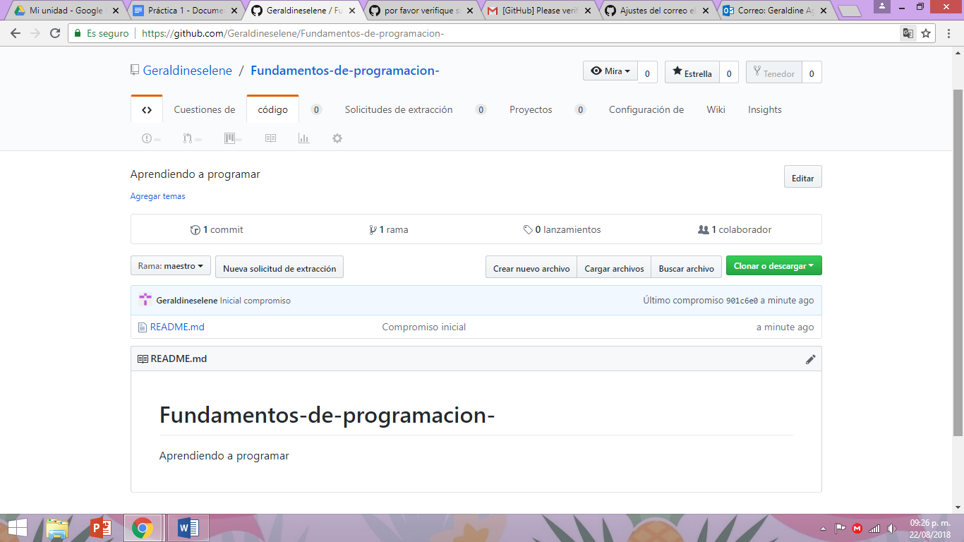

Bautista Angeles America

<https://github.com/America-Baut>

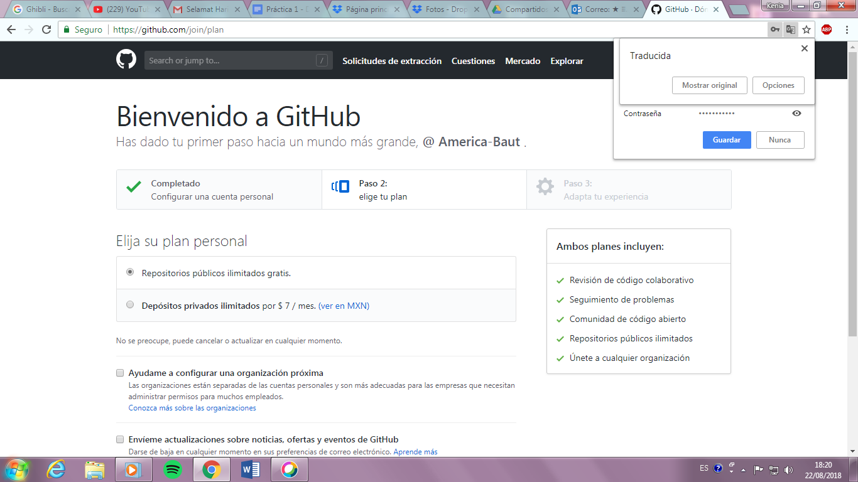

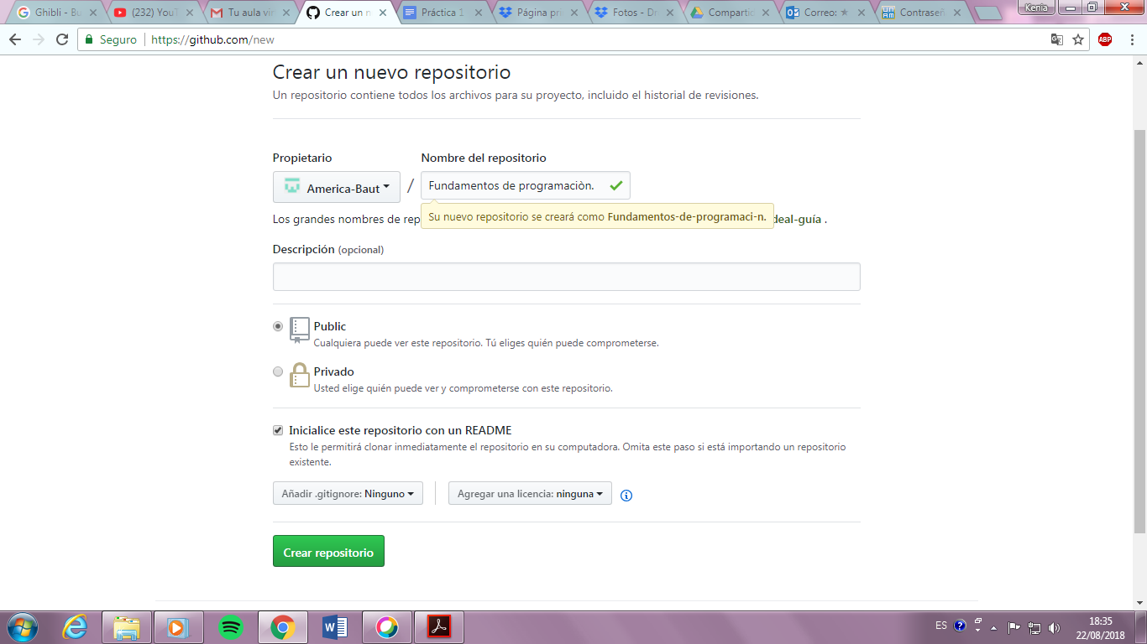

Fonseca García María Fernanda

<https://github.com/fer-fonseca0613>

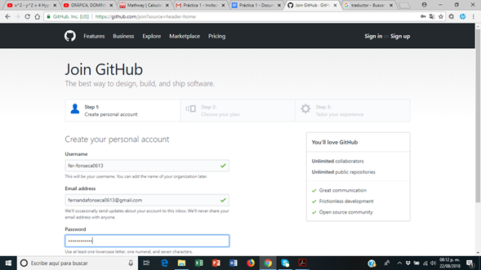

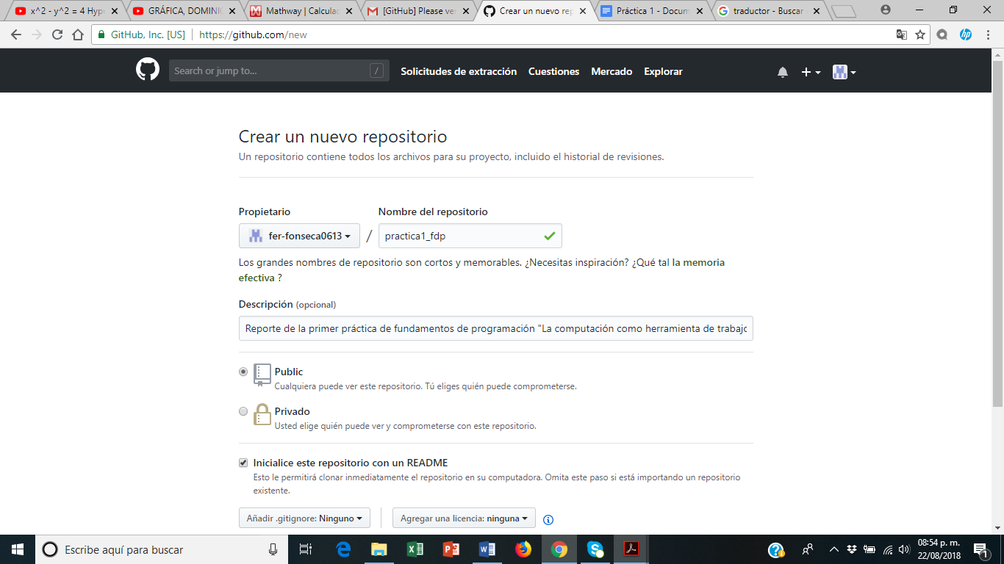

Hernández Castro Denise Alexandra

<https://github.com/DeniseAleHYMM>

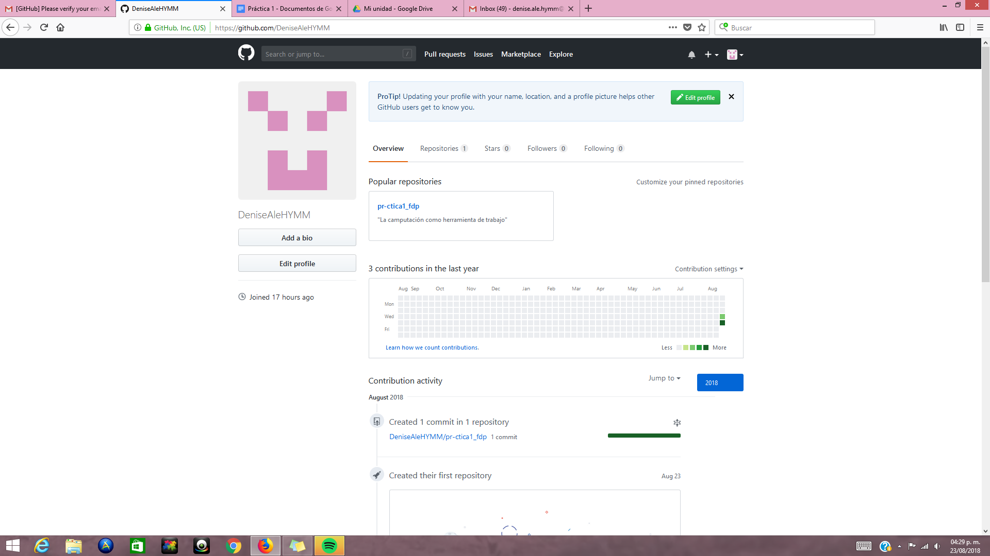

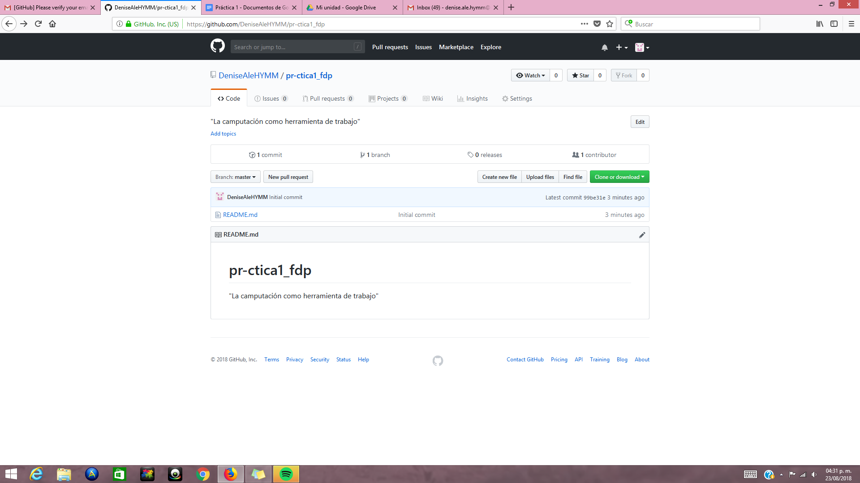

**Aprendizaje Individual**

* Aguilar Luna Geraldine Selene:

En ésta práctica aprendí nuevos comandos, además de descubrir que se puede hacer gráficas en 2D y 3D hecho con el cual me quedé impresionada, pues jamás me imagine que se pudiera hacer eso en Google, además empecé a manejar el sistema IOS, y aunque me pareció un poco tedioso dado que no cuento con ese sistema en mi casa espero poder manejarlo con mejor fluidez con el transcurso de las clases en el laboratorio.

* Bautista Angeles America:

Considero que el sistema IOS es un poco complicado, obviamente es porque es la primera vez que lo manejo, espero que con la práctica se me haga más sencillo, tambièn conocí algunas aplicaciones con las que cuenta google, como lo de las gráficas, será de mucha utilidad para algunas tareas de Cálculo.

* Fonseca García María Fernanda:

Gracias a esta práctica pude conocer la diversas funciones que permite realizar el buscador google, desde buscar una imagen hasta realizar conversiones, tiene una gran utilidad tanto para las actividades escolares como para realizar consultas simples sobre algún tema. Además, aprendí a crear un repositorio que te permite guardar documentos y modificarlos de tal manera que si cometiste un error, puedes acceder a la versión previa y comenzar de nuevo.

* Hernández Castro Denise Alexandra:

Gracias esta práctica me enteré del graficador con el que cuenta el buscador de google, además de algunas otras funciones que no me había percatado, por ejemplo la búsqueda por imágenes, ya que había visto el ícono de la cámara, sin embargo no sabía cuál era su función. Finalmente también empecé a valorar el trabajo en equipo, ya que las actividades a realizar son muy sencillas pero demasiadas, y que mejor forma de realizarlas todas en equipo.